ДОКУМЕНТАЦИЯ

ЗА ОБЩЕСТВЕНА ПОРЪЧКА
С ПРЕДМЕТ:

„Доставка на полицейски униформи – обувки специални тактически – зимни и летни“, по две обособени позиции:

Обособена позиция №1: Обувки специални тактически – зимни – общо 250 чифта;
Обособена позиция №2: Обувки специални тактически - летни – общо 350 чифта;

СЪДЪРЖАНИЕ:

I. Основания за отстраняване
II. Критерии за подбор
III. Критерий за възлагане
IV. Общи изисквания при изготвяне и представяне на офертата. Съдържание на опаковката
V. Други указания
VI. Защита на личните данни.
VII. Образци на документи и указания за подготовката им
1. Опис на представените документи - Образец №1
2. Единен европейски документ за обществени поръчки (ЕЕДОП) – стандартен образец, предоставен в генерирани файлове към документацията за обществената поръчка (espd-request) в XML и в PDF формат
3. Предложение за изпълнение на поръчката за обособена позиция №1 и обособена позиция №2 - Образец №2.1 и Образец №2.2
4. Декларация за приемане условията в проекта на договор - Образец №3
5. Декларация за срок на валидност на офертата - Образец №4
6. Ценово предложение за обособена позиция №1 и обособена позиция №2 - Образец №5.1 и Образец №5.2
7. Банкова гаранция за изпълнение на договора - Образец №6
VIII. Проект на договор за обществена поръчка

ПРИЛОЖЕНИЯ:
- Техническа спецификация за обособена позиция №1
- Техническа спецификация за обособена позиция №2

I. ОСНОВАНИЯ ЗА ОТСТРАНЯВАНЕ
Основанията за отстраняване на участниците са посочени в раздел VI.3) Допълнителна информация от Обявлението за поръчката.

II. КРИТЕРИИ ЗА ПОДБОР
Критериите за подбор на участниците са посочени в раздел III) от Обявлението за поръчката – „Правна, икономическа, финансова и техническа информация“.

III. КРИТЕРИЙ ЗА ВЪЗЛАГАНЕ
Обществената поръчка се възлага въз основа на икономически най-изгодна оферта.
Критерият за определяне на икономически най-изгодната оферта е „най-ниска цена”.
В ценовото си предложение участникът посочва предлаганата от него цена без ДДС. Комисията оценява офертите съгласно предложената цена без включен ДДС. Когато в процедурата участват едновременно лица, които са регистрирани по ЗДДС и лица, които не са регистрирани по ЗДДС с цел обективното и равнопоставено сравнение и класиране на участниците, преди оценка на офертите комисията добавя нормативно установения процент ДДС към цените без ДДС на регистрираните по ЗДДС участници и закръгля получената цена с ДДС до втория знак след десетичната запетая, съгласно математическото правило за закръгляване.

IV. ОБЩИ ИЗИСКВАНИЯ ПРИ ИЗГОТВЯНЕ И ПРЕДСТАВЯНЕ НА ОФЕРТАТА. СЪДЪРЖАНИЕ НА ОПАКОВКАТА

ОБЩИ ИЗИСКВАНИЯ ПРИ ИЗГОТВЯНЕ И ПРЕДСТАВЯНЕ НА ОФЕРТАTA
Участник в настоящата процедура може да бъде всяко българско или чуждестранно физическо или юридическо лице или техни обединения, както и всяко друго образувание, което има право да изпълнява предмета на поръчката, съгласно законодателството на държавата, в която то е установено.
Всеки участник в откритата процедура заявява своето участие чрез подаване на оферта.
Всеки участник в обществената поръчка има право да представи само една оферта.
Лице, което участва в обединение или е дало съгласие да бъде подизпълнител на друг участник, не може да подава самостоятелно оферта.
В обществената поръчка едно физическо или юридическо лице може да участва само в едно обединение.
Свързани лица не могат да бъдат самостоятелни участници в една и съща процедура.
Участниците могат да посочват в офертите си информация, която смятат за конфиденциална във връзка с наличието на търговска тайна. Когато са се позовали на конфиденциалност, съответната информация не се разкрива от възложителя.
Участниците не могат да се позовават на конфиденциалност по отношение на предложенията от офертите им, които подлежат на оценка.
Участниците могат да се позоват на капацитета на трети лица, независимо от правната връзка между тях, по отношение на критериите, свързани с икономическото и финансовото състояние, техническите способности и професионалната компетентност. Когато участникът се позовава на капацитета на трети лица, той трябва да може да докаже, че ще разполага с техните ресурси, като представи документи за поетите от третите лица задължения.
Третите лица трябва да отговарят на съответните критерии за подбор, за доказването на които участникът се позовава на техния капацитет и за тях да не са налице основанията за отстраняване от процедурата.
Участниците посочват в офертата подизпълнителите и дела от поръчката, който ще им възложат, ако възнамеряват да използват такива. В този случай те трябва да представят доказателство за поетите от подизпълнителите задължения.
Подизпълнителите трябва да отговарят на съответните критерии за подбор съобразно вида и дела от поръчката, който ще изпълняват, и за тях да не са налице основания за отстраняване от процедурата.
Документите, свързани с участието в процедурата се представят в запечатана непрозрачна опаковка, върху която се посочват:
1. наименованието на участника, включително участниците в обединението, когато е приложимо;
2. адрес за кореспонденция, телефон и по възможност - факс и електронен адрес;
3. наименованието на поръчката и обособената позиция, за която се подават документите.
Офертите се подават всеки работен ден от 08:30 ч. до 12.00 и от 13.00 до 17:30 ч., най-късно до часа и датата, посочени в обявлението за обществената поръчка на следния адрес:

Дирекция „Управление на собствеността и социални дейности” – Министерство на вътрешните работи,
гр. София, ул. „Княз Борис І“ № 124

Ако участникът изпраща офертата, чрез препоръчана поща или куриерска служба, разходите са за негова сметка. В този случай той следва да изпрати офертата така, че да обезпечи нейното пристигане на посочения от Възложителя адрес преди изтичане на срока за подаване на офертите. Рискът от забава или загубване на офертата е за участника. Възложителят не се ангажира да съдейства за пристигането на офертата на адреса и в срока определен от него.
Когато документите, свързани с участието в процедурата, се представят от упълномощен от участника представител, опаковката с офертата следва да бъде придружена с пълномощно на представителя.
Офертите се подават в запечатана, непрозрачна, с ненарушена цялост опаковка и с надпис:

ДО
ДИРЕКЦИЯ „УПРАВЛЕНИЕ НА СОБСТВЕНОСТТА И СОЦИАЛНИ ДЕЙНОСТИ” – МИНИСТЕРСТВО НА ВЪТРЕШНИТЕ РАБОТИ
гр. София, ул. „Княз Борис І“ № 124
О Ф Е Р Т А
за участие в открита процедура за възлагане на обществена поръчка с предмет:
„Доставка на полицейски униформи – обувки специални тактически – зимни и летни“ по обособена/и позиция/и: ...........................................................................................
/изписва се № и наименованието на обособена/ните позиция/и, за която/които се участва/
№______
/изписва се № и наименованието на поръчката/
________________________________________________
име на участника
________________________________________________
пълен адрес за кореспонденция
________________________________________________
лице за контакт, телефон, факс и електронен адрес

До изтичане на срока за получаване на оферти всеки участник може да промени, допълни или оттегли офертата си. Оттеглянето на офертата прекратява по-нататъшното участие на участника в процедурата. Допълнението и промяната на офертата трябва да отговарят на изискванията и условията за представяне на първоначалната оферта, като върху плика бъде отбелязан и текст „Допълнение / Промяна на оферта / с входящ номер/”.
При подаване на офертата и приемането й върху опаковката се отбелязва входящ номер, дата и час на постъпване и посочените данни се отбелязват във входящ регистър.
За подаването на офертата на участника се издава документ.
Оферти, които са представени след крайния срок за подаването им или са в незапечатана опаковка или в опаковка с нарушена цялост, се вписват в регистъра и се връщат на подателя незабавно.
Забележки:
1. Всички документи се представят в един екземпляр, освен ако не е посочено друго.
2. Всички документи, съдържащи се в офертата, следва да бъдат на български език. В случай, че част от необходимите документи са съставени на чужд език, същите следва да бъдат приложени към офертата с превод на български, съгласно настоящите указания, подписани от лицето извършило превода.
3. Всички копия на документи, съдържащи се в офертата, следва да бъдат заверени. Заверено от участника копие на документ означава: документът да е заверен с гриф “Вярно с оригинала” и да съдържа подпис на заверяващото го лице.
4. По документите не се допускат никакви вписвания между редовете, изтривания или корекции, освен ако са заверени с подпис на лицето, което подписва.

СЪДЪРЖАНИЕ НА ОПАКОВКАТА

Опаковката включва следните документи:
1. Опис на представените документи (образец №1);
2. Единен европейски документ за обществени поръчки (ЕЕДОП) за участника/за всеки участник в обединение, което не е юридическо лице/за всеки подизпълнител/за всяко лице, чиито ресурси ще бъдат ангажирани в изпълнението договора (предоставен в електронен вид);
3. Доказателства за предприети мерки за надеждност по чл. 56, ал. 1 от ЗОП (когато е приложимо);
4. Копие от документ, от който да е видно правното основание за създаване на обединението, както и следната информация във връзка с конкретната обществена поръчка- правата и задълженията на участниците в обединението, разпределението на отговорността между членовете на обединението и дейностите, които ще изпълнява всеки член на обединението (когато е приложимо);
5. Техническо предложение:
5.1. Документ за упълномощаване, когато лицето, което подава офертата, не е законният представител на участника;
5.2. Предложение за изпълнение на поръчката за обособена позиция №1 (образец 2.1) и за обособена позиция №2 (образец №2.2);
5.3. Декларация за съгласие с клаузите на приложения проект на договор (образец №3);
5.4. Декларация за срока на валидност на офертата - (образец №4);
5.5. Мостри от готовите изделия.
Изискваните мостри, които се налага да бъдат опаковани отделно от документите в офертата, се обозначават по начин, от който да е видно името на участника и за коя обособена позиция се отнасят.
6. Ценовото предложение в отделен запечатан непрозрачен плик с надпис „Предлагани ценови параметри” (образец №5.1 за обособена позиция №1 и образец №5.2 за обособена позиция №2).
Когато участник подава оферта за повече от една обособена позиция, в опаковката документите от техническото предложение се представят за всяка обособена позиция отделно комплектовани, съгласно чл.47, ал.9 от ППЗОП и отделни непрозрачни пликове с надпис „Предлагани ценови параметри”, с посочване на обособената позиция, за която се отнасят.
Извън плика с надпис „Предлагани ценови параметри” не трябва да е посочена никаква информация относно цената.

V. ДРУГИ УКАЗАНИЯ

За въпроси, отнасящи се до провеждането на процедурата и подготовката на офертите от участниците, които не са посочени в настоящите указания, се прилага Закона за обществените поръчки и подзаконовите нормативни актове по прилагането му.

VI. ЗАЩИТА НА ЛИЧНИТЕ ДАННИ

Съгласно чл. 29, ал. 1 от ЗМВР, администратор на лични данни по смисъла на Закона за защита на личните данни е министърът на вътрешните работи, който може да възлага обработването на лични данни на определени от него длъжностни лица.
Координати на администратора на лични данни: гр. София, 1000, ул. „6-и септември“ № 29, тел. 02 9825 000 – телефонна централа.
Длъжностното лице по защита на личните данни в МВР на пряко подчинение на министъра на вътрешните работи е Мария Рангелова, с координати за връзка: тел. 02/9822114, email: mrangelova.14@mvr.bg
В случай че сте участници в процедури по възлагане на обществена поръчка, ДУССД-МВР обработва лични данни на физически лица в следния смисъл:
- Лични данни: имена; ЕГН или личен номер на чужденец; данни за документ за самоличност при необходимост; дата на раждане; адрес; телефон; електронна поща; образование/експертиза;
- Цел: изпълнение на законодателството в областта на възлагане на обществени поръчки; провеждане на процедура за избор на изпълнител и сключване на договор за обществена поръчка по смисъла на ЗОП чрез придържане към утвърдени формуляри, в това число към Единният европейски документ за обществени поръчки;
- Основание: чл. 6, § 1, буква „в“ от Общия регламент относно защитата на данните - спазване на законово задължение, което се прилага спрямо администратора на лични данни;
- Срок за съхранение на личните данни: съобразно чл. 122 от ЗОП във връзка с чл. 121 от ЗОП – 5 години от датата на приключване изпълнението на договора за обществена поръчка или от датата на прекратяване на процедурата.
Предоставянето на личните данни, посочени по-горе е задължително изискване съгласно законодателството в областта на възлагане на обществени поръчки, в това число и еЕЕДОП, приет с Регламент за изпълнение (ЕС) 2016/7 на Комисията от 5 януари 2016 година за установяване на стандартния образец за единния европейски документ за обществени поръчки. Непредоставянето на личните данни, които се изискват от закона, може да доведе до отстраняване на участника от процедурата за възлагане на обществена поръчка.
ДУССД-МВР не предоставя данните Ви на трети лица, освен когато това е необходимо за изпълнение на законово задължение или за изпълнение на сключен договор, както и на компетентни органи, които по силата на нормативен акт имат правомощия да изискват от ДУССД-МВР предоставянето на информация, включително съдържаща лични данни.
Вашите права във връзка с обработването на личните данни от ДУССД-МВР са:
- Право на информираност съобразно Параграф 58, 60-62 от Преамбюла и член 12-14 от Общия регламент относно защитата на данните;
- Право на достъп съобразно Параграф 63 от Преамбюла и член 12 и 15 от Общия регламент относно защитата на данните;
- Право на прехвърляне на личните данни на друг администратор (право на преносимост на данните) съобразно Параграф 68 от Преамбюла и член 12 и 20 от Общия регламент относно защитата на данните;
- Право на коригиране съобразно член 5, 12, 16 и 19 от Общия регламент относно защитата на данните;
- Право на изтриване ("правото да бъдете забравени") съобразно Параграф 65 и 66 от Преамбюла и член 6, 9, 12 и 17 от Общия регламент относно защитата на данните;
- Право на ограничаване на обработването съобразно Параграф 67 от Преамбюла и член 18 и 19 от Общия регламент относно защитата на данните;
- Право на възражение срещу обработването съобразно Параграф 69 и 70 от Преамбюла и член 12 и 21 от Общия регламент относно защитата на данните.
- Право на жалба срещу обработването, като компетентният за това орган е Комисия за защита на личните данни с адрес: гр. София 1592, бул. „“Проф. Цветан Лазаров” № 2 Интернет страница: www.cpdp.bg ; Електронна поща: kzld@cpdp.bg; Център за информация и контакти - тел. 02/91-53-518

VII. ОБРАЗЦИ НА ДОКУМЕНТИ И УКАЗАНИЯ ЗА ПОДГОТОВКАТА ИМ

УКАЗАНИЯ ЗА ПОДГОТОВКА НА ОБРАЗЦИТЕ
1. Опис на документите и информацията, съдържащи се в опаковката, подписан от участника (Образец №1)
2. Единен европейски документ за обществени поръчки (ЕЕДОП):
2.1. Възложителят е предоставил образец на ЕЕДОП в генерирани файлове към документацията за обществената поръчка (espd-request) в XML и в PDF формат.
Съгласно чл. 67, ал.4 от Закона за обществените поръчки (ЗОП) във връзка с § 29, т. 5, б. „а” от Преходните и заключителни разпоредби на ЗОП, в сила от 1 април 2018 г. Единният европейски документ за обществени поръчки (ЕЕДОП) се представя задължително в електронен вид.
Връзка към системата за еЕЕДОП може да се осъществи чрез Портала за обществени поръчки, секция РОП и e-услуги/Електронни услуги на Европейската комисия, както и директно на адрес: https:/ec.europa.eu/tools/espd
Информация за използването на системата за еЕЕДОП може да бъде намерена на адрес: http://ec.europa.eu/DocsRoom/documents/17242
Възможен начин за предоставяне на ЕЕДОП в електронен вид, съгласно публикувани методически указания на сайта на АОП изх. Номер МУ-4/02.03.2018 г., е той да бъде цифрово подписан и приложен на подходящ оптичен носител към пакета документи за участие в процедурата. Форматът, в който се предоставя документът не следва да позволява редактиране на неговото съдържание. Друга възможност за предоставяне е чрез осигурен достъп по електронен път до изготвения и подписан електронно ЕЕДОП. В този случай документът следва да е снабден с т.нар. времеви печат, който да удостоверява, че ЕЕДОП е подписан и качен на интернет адреса, към който се препраща, преди крайния срок за получаване на офертите.
В случаите, когато ЕЕДОП е попълнен през системата за еЕЕДОП, при предоставянето му, с електронен подпис следва да бъде подписана версията в PDF формат.
2.2. Липсата на основанията за отстраняване и съответствието с поставените от Възложителя критерии за подбор се декларират от участника чрез попълване и представяне на Единен европейски документ за обществени поръчки (ЕЕДОП), съгласно чл. 67, ал. 1 от ЗОП.
Документът се представя в електронен вид, подписан от лицата, които представляват участника, членовете на управителни и надзорни органи и от други лица, които имат правомощия да упражняват контрол при вземането на решенията от тези органи.
В ЕЕДОП се предоставя съответната информация, изисквана от възложителя и се посочват националните бази данни, в които се съдържат декларираните обстоятелства или компетентните органи, които съгласно законодателството на държавата, в която участникът е установен, са длъжни да предоставят информация.
2.3. Участник, който участва самостоятелно в обществената поръчка и не използва капацитета на трети лица и подизпълнители, попълва и представя един ЕЕДОП.
2.4. Когато участникът е посочил, че ще използва капацитета на трети лица за доказване на съответствието с критериите за подбор или че ще използва подизпълнители, за всяко от тези лица се представя отделен ЕЕДОП, който съдържа информацията по т. 2.2.
Третите лица трябва да отговарят на съответните критерии за подбор, за доказването на които участникът се позовава на техния капацитет и за тях да не са налице основанията за отстраняване от процедурата.
Подизпълнителите трябва да отговарят на съответните критерии за подбор съобразно вида и дела от поръчката, който ще изпълняват, и за тях да не са налице основания за отстраняване от процедурата.
2.5. Когато участникът е обединение, което не е юридическо лице, за всеки от участниците в обединението се представя отделен ЕЕДОП.
2.6. Когато изискванията по чл. 54, ал. 1, т. 1, 2 и 7 и чл. 55, ал. 1, т. 5 от ЗОП се отнасят за повече от едно лице, всички лица подписват един и същ ЕЕДОП. Основанията за отстраняване по чл. 54, ал. 1, т. 1, 2 и 7 от ЗОП се отнасят за лицата, които представляват участника, членовете на управителни и надзорни органи и за други лица, които имат правомощия да упражняват контрол при вземането на решения от тези органи.
2.7. Когато е налице необходимост от защита на личните данни или при различие в обстоятелствата, свързани с личното състояние, информацията относно изискванията по чл. 54, ал. 1, т. 1, 2 и 7 и чл. 55, ал. 1, т. 5 от ЗОП се попълва в отделен ЕЕДОП за всяко лице или за някои от лицата.
2.8. В случаите, когато се подава повече от един ЕЕДОП, обстоятелствата, свързани с критериите за подбор, се съдържат само в ЕЕДОП, подписан от лице, което може самостоятелно да представлява съответния стопански субект.
2.9. Съгласно чл. 59, ал. 5 от ЗОП, възложителят е посочил критериите за подбор и документите за тяхното доказване в обявлението, с което се оповестява откриването на процедурата, както и в документацията.
2.10. Възложителят може да изисква от участниците по всяко време да представят всички или част от документите, чрез които се доказва информацията, посочена в ЕЕДОП, когато това е необходимо за законосъобразното провеждане на процедурата.
2.11. Преди сключването на договор за обществена поръчка възложителят изисква от участника, определен за изпълнител, да предостави актуални документи, удостоверяващи липсата на основанията за отстраняване от процедурата, както и съответствието с поставените критерии за подбор. Документите се представят и за подизпълнителите и третите лица, ако има такива.
2.12. Обстоятелствата относно основанията за отстраняване по чл. 54, ал. 1, т. 1 и т. 6 от ЗОП, извън тези по част III, раздел А: Основания, свързани с наказателни присъди, и раздел В: Основания, свързани с несъстоятелност, конфликт на интереси или професионално нарушение от ЕЕДОП, както и основанията за отстраняване по чл. 107, т. 4 от ЗОП и по чл. 3, т. 8 във връзка с чл. 4 от Закона за икономическите и финансовите отношения с дружествата, регистрирани в юрисдикции с преференциален данъчен режим, контролираните от тях лица и техните действителни собственици, чл. 69 от Закона за противодействие на корупцията и за отнемане на незаконно придобитото имущество (ЗПКОНПИ), се декларират в ЕЕДОП, част III, раздел Г: „Специфични национални основания за изключване”, като:
- ако по отношение на участника не са налице горепосочените основания за отстраняване по чл. 54, ал. 1, т. 1 и т. 6 от ЗОП, чл. 107, т. 4 от ЗОП и чл. 3, т. 8 във връзка с чл. 4 от Закона за икономическите и финансовите отношения с дружествата, регистрирани в юрисдикции с преференциален данъчен режим, контролираните от тях лица и техните действителни собственици и по чл. 69 от ЗКОНПИ, участникът отбелязва отговор „НЕ”;
- ако по отношение на участника са налице горепосочените основания за отстраняване по чл. 54, ал.1, т.1 и т. 6 от ЗОП, чл. 107, т. 4 от ЗОП и чл. 3, т. 8, без да са налице изключенията по чл. 4 от Закона за икономическите и финансовите отношения с дружествата, регистрирани в юрисдикции с преференциален данъчен режим, контролираните от тях лица и техните действителни собственици и по чл. 69 от ЗКОНПИ и §2, ал. 1 от ДР на ЗКОНПИ във връзка с чл. 69 от ЗПКОНПИ, участникът отбелязва отговор „ДА” и попълва и следващия ред относно предприети мерки за реабилитация, ако има такива.
2.13. Необходимата информация се попълва в полетaта, предназначени за тази цел, чрез маркиране на отговор и/или чрез въвеждане на информация.
2.14. Когато е приложимо участникът представя документи, удостоверяващи предприетите от него мерки за доказване на надеждност, съгласно чл. 56 от ЗОП. Предприетите мерки се описват в съответния раздел на ЕЕДОП. Като доказателства за надеждността на участника се представят някои или всички от изброените в чл. 45, ал. 2 от ППЗОП документи.
3. Предложението за изпълнение на поръчката (Образец №2.1 за обособена позиция №1 и образец №2.2 за обособена позиция №2), съдържащи информацията изискана от възложителя, съгласно техническата спецификация и документацията. Документът се представя в оригинал. Към него се прилагат мостри, скици и образци на готовите изделия.
4. Декларацията за съгласие с клаузите на приложения проект на договор (Образец №3) се представя в оригинал.
5. Декларация за срок на валидност на офертата (Образец №4). Документът се представя в оригинал. Срокът на валидност на офертата е посочен от възложителя в обявлението за поръчка за времето, през което участниците са обвързани с условията на представените от тях оферти.
6. Ценово предложение (Образец №5.1 за обособена позиция №1 и образец №5.2 за обособена позиция №2). Документът се представя в оригинал в отделен, запечатан непрозрачен плик с надпис „Предлагани ценови параметри“.
6.1. Предложените цени да са в лева, без ДДС, с включени всички разходи, франко мястото на изпълнение на поръчката.
6.2. Участниците да посочат единична цена в лева без ДДС и обща цена в лева без ДДС за исканото количество за обособената позиция, за която участват, съгласно Образеца на ценово предложение от документацията за обществената поръчка.
6.3. Предложената от участниците обща цена без ДДС за обособената позиция, за която участват не може да превишава прогнозната стойност на обособената позиция посочена в обявлението.
6.4. Ако участник не е регистрирано по ЗДДС лице, той задължително посочва това обстоятелство в забележка към ценовата оферта.
6.5. В случай, че участникът не регистрирано лице по ЗДДС при оценка на офертите се взима посочената от участника цена като крайна.
6.6. Възложителят ще отстранява от участие в процедурата участник за допусната аритметична грешка/неточност в Ценовото предложение.
7. Банкова гаранция за изпълнение на договора (Образец №6). Документът се представя в оригинал при подписване на договор за изпълнение от участника, избран за изпълнител, в случай че е избрал този начин на представяне на гаранцията за изпълнение на договора.

Образец №1

ОПИС НА ПРЕДСТАВЕНИТЕ ДОКУМЕНТИ
в оферта за участие в процедура за възлагане на обществена поръчка с предмет:

„Доставка на полицейски униформи – обувки тактически – зимни и летни“
по обособена/ни позиция/и, както следва: ..........................................................................
(изписва се № и наименованието на обособена/ните позиция/и, за които се участва)

№ | Съдържание | Номер на страница от.....до
1. | Единен европейски документ за обществени поръчки (ЕЕДОП) за участника/за всеки участник в обединение, което не е юридическо лице/за всеки подизпълнител/за всяко лице, чиито ресурси ще бъдат ангажирани в изпълнението на договора (предоставен в електронен вид)
2. | Доказателства за предприети мерки за надеждност по чл. 56, ал. 1 от ЗОП (когато е приложимо);
3. | Копие от документ, от който да е видно правното основание за създаване на обединението, както и следната информация във връзка с конкретната обществена поръчка - правата и задълженията на участниците в обединението, разпределението на отговорността между членовете на обединението и дейностите, които ще изпълнява всеки член на обединението, когато е приложимо
4. | Техническо предложение, което съдържа:
4.1. | Документ за упълномощаване, когато лицето, което подава офертата, не е законният представител на участника
4.2. | Предложение за изпълнение на поръчката по обособена позиция № ............... (изписва се номера и наименованието на обособената позиция)” (образци № 2.1 – 2.2)
4.3. | Декларация за приемане условията в проекта на договор (образец № 3)
4.4. | Декларация за срока на валидност на офертата (образец № 4)
5. | Ценовото предложение в отделен запечатан непрозрачен плик с надпис „Предлагани ценови параметри” (образец № 5.1 за обособена позиция №1 и образец № 5.2 за обособена позиция №2)
Подпис

Име и фамилия на лицето,
което представлява участника

Образец №2.1

ДО
ДУССД – МВР
ГР. СОФИЯ,
УЛ. “КНЯЗ БОРИС I” № 124

Предложение за изпълнение на обществена поръчка с предмет: „Доставка на полицейски униформи – обувки специални тактически – зимни и летни“ по обособена позиция №1: „Обувки специални тактически – зимни – общо 250 чифта“

УВАЖАЕМИ ГОСПОЖИ И ГОСПОДА,
След запознаване с документацията за участие в процедура за възлагане на обществена поръчка с предмет: „Доставка на полицейски униформи – обувки специални тактически – зимни и летни“ по обособена позиция №1: „Обувки специални тактически – зимни – общо 250 чифта“, ние:
…………………………………………………………………………………………………………
/изписва се името на участника/
………………...…………………………...
/БУЛСТАТ или ЕИК/
…………………………………………………………………………………………………………
/адрес по регистрация/

предлагаме да изпълним поръчката, с предмет: „Доставка на полицейски униформи – обувки специални тактически – зимни и летни“ по обособена позиция №1: „Обувки специални тактически – зимни – общо 250 чифта“, съгласно изискванията на Възложителя при следните условия:
Подаването на настоящото предложение за изпълнение на поръчката удостоверява безусловното приемане на всички изисквания и задължения, поставени от Възложителя в провежданата процедура.
Съгласни сме и се задължаваме при изпълнението на поръчката да изпълним всички раздели от Техническата спецификация, съгласно поставените от Възложителя изисквания.
1. Предлагаме изпълнението на поръчката да извършим съгласно изискванията на Възложителя, като доставката на полицейските униформи – обувки специални тактически – зимни ще бъде в пълно съответствие с техническата спецификация и изисквания, описани от Възложителя в документацията за участие в настоящата обществена поръчка, както следва:

  - Ще извършим доставка на полицейски униформи – обувки специални тактически – зимни - общо 250 чифта;
  - Приемаме изпълнението на договора да е чрез една доставка - до 3 (три) месеца от датата на предоставяне на писмена заявка от Възложителя с посочени конкретни размери на изделията подлежащи на доставка.
  - Декларираме, че приемаме мястото на изпълнение на поръчката, съгласно изискванията на Възложителя.
  - Съгласни сме и се задължаваме при изпълнението на поръчката да изпълним всички раздели от Техническата спецификация, съгласно поставените от възложителя изисквания, както следва:
1.4.1. Обувките ще са цели, високи, годни за употреба в полеви условия с лицева част, която ще е комбинация от синтетична кожа, естествена хидрофобизирана кожа и хидрофобиран текстилен материал на езика и яката. Ходилата ще са грайферни, устойчиви на плъзгане, като са изработени от висококачествени износоустойчиви и термоизолиращи материали. Обувките обхващат глезена и стигат до основата на прасеца, като задната част на втерна (при прасеца) ще е скосена за удобство при движение.
В областа на юза ще имат противопретриващо бомбе, а в областта на петата гумен протектор удобен за закрепване на ски автомат. Цветът на отделните елементи на обувките заедно с ходилата ще е черен.
Стелките са анатомични, формувани по стъпалото, ергономични, дишащи с подходящи хигиенни, антибактериални и термоизолационни свойства.
Обувките ще са леки, за да осигуряват удобство при продължителна експлоатация. Относителната маса в g/№ на всяка обувка (масата на обувката, разделена на размера на стъпалото в cm) ще бъде 24,5 ± 0,7 .Конструкцията на обувките ще осигурява удобство на стъпалото и ще предпазва глезена от усукване.
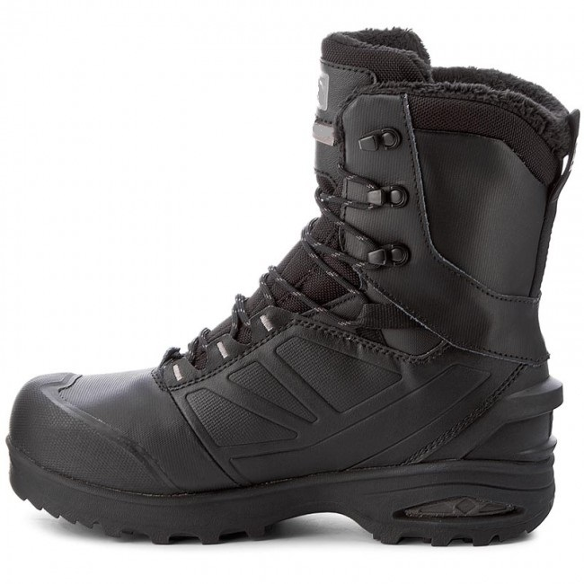
Типова конструкция на обувки специални зимни тактически.

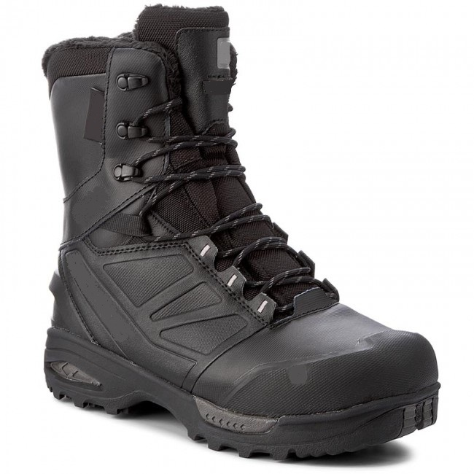
Типова конструкция на обувки специални зимни тактически.

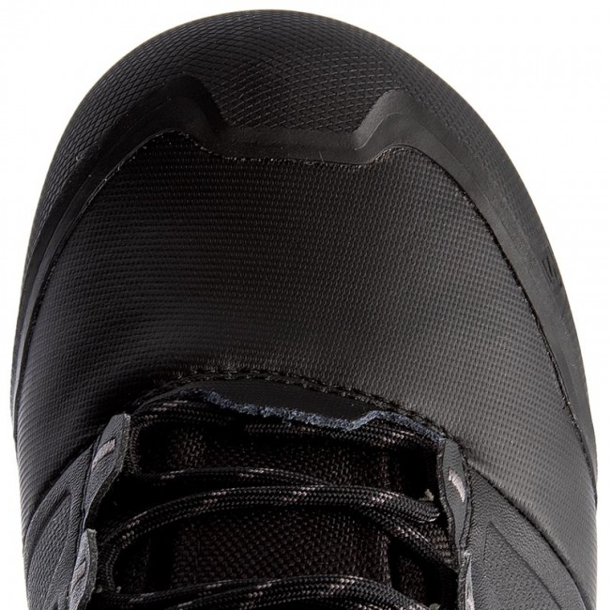

Типова конструкция на обувки специални зимни тактически – противопретриващо външно бомбе.

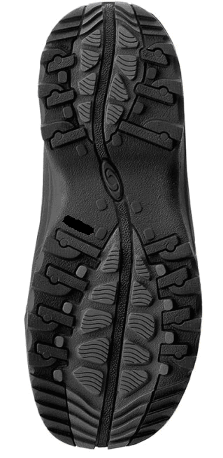
Типова конструкция на обувки специални зимни тактически-разклонена грайферна повърхнина от петата до пръстите с профил на грайфера, осигуряващ високо сцепление с ходилната повърхност и самопочистване от калта
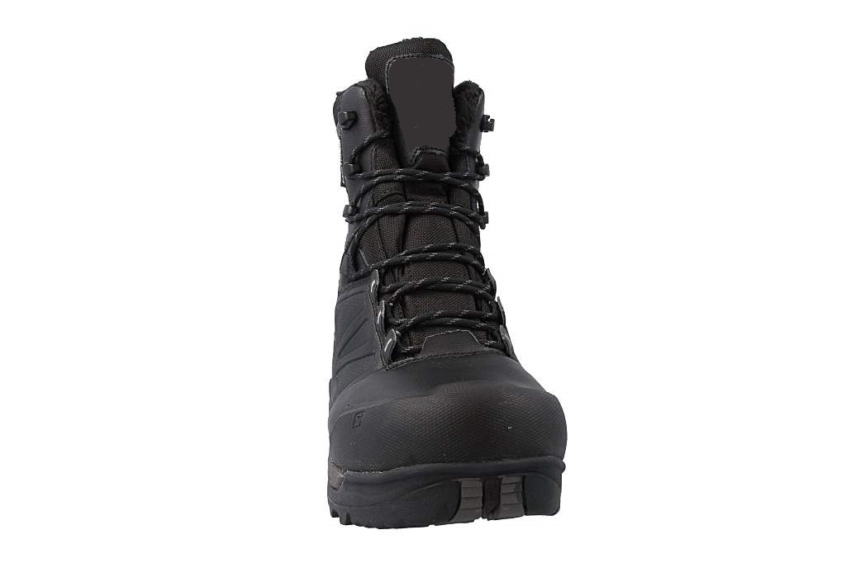
Типова конструкция на обувки специални зимни тактически – изглед от страна на бомбето.
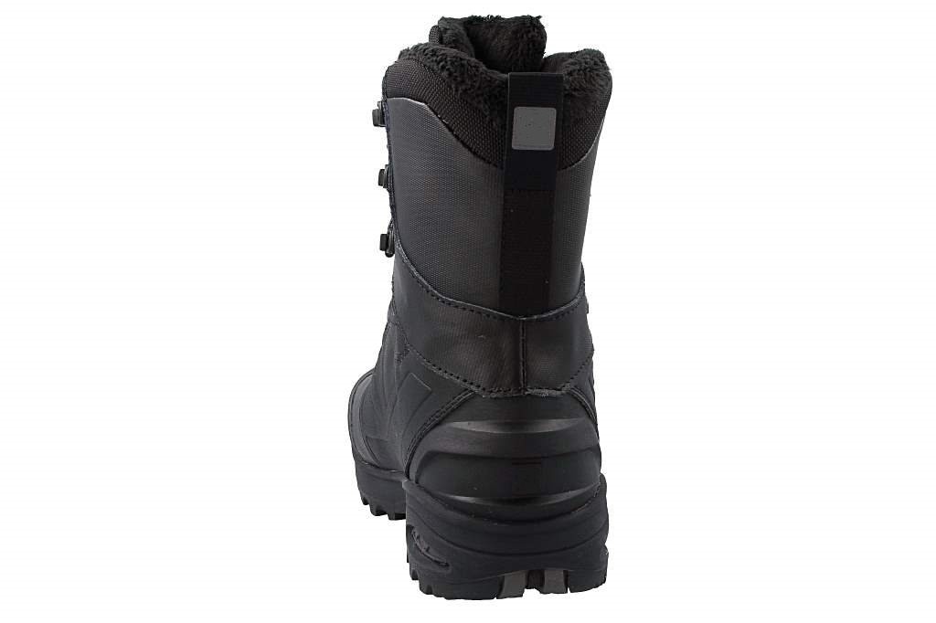
Типова конструкция на обувки специални зимни тактически – защитни елементи в областта на петата.
2. Потвърждаваме, че при изпълнение на поръчката ще спазим изискванията
на Възложителя по отношение на номерацията на обувките:
Обувките ще се произвеждат в номера от 40 до 48 по Европейската система. Формата и размерите на обувките ще отговарят на изискванията на БДС 14800:1991 или еквивалентен.
Дължината и широчината (обиколката) на обувките в областта на тарака (най-широката част) ще бъде такава, че да осигурява удобство за българските типоразмерни характеристики.
Размерът (номерът) на обувката по метричната система е равен на дължината на стъпалото (D в mm), измерена съгласно БДС ISO 9407:2000 или еквивалентно/и (фиг. 1).
При използване на мондопойнт система, номерирането на обувките ще се извършва съгласно БДС ISO 9407:2000 или еквивалентен, като се отчита, че интервалът между два съседни номера е 5 mm. При щиховата система разликата между два съседни номера е 6,67 mm. Височината на саята да е съгласно БДС EN ISO 20347:2012 или еквивалентен.
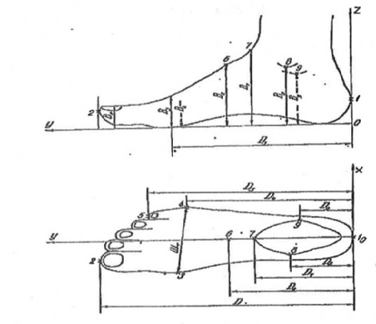
Фиг. 1. Топографски точки и размерни характеристики на стъпалото, където Шт, в mm – широчина на тарака (разстоянието между точка 3 и точка 4); D – дължина на стъпалото, в mm.
Таблица 1
 | D, mm БДС ISO 9407 | 220 | 225 | 23 0 | 24 0 | 250 | 255 | 26 0 | 27 0 | 280 | 285 | 29 0 | 29 5 | 30 0 | 31 0 | 32 0
 | Размер на обувката (европейск а система) | 35 | 36 | 37 | 38 | 39 | 40 | 41 | 42 | 43 | 44 | 45 | 46 | 47 | 48 | 49

- Потвърждаваме, че при изпълнение на поръчката ще спазим изискванията на
Възложителя по отношение на конструкцията, а именно:
3.1. Лицева част (сая) – външна защитна част.
3.1.1. юз (предна лицева част) – ще е изработен в комбинация от синтетична кожа, хидрофобирана естествена кожа с полиуретаново покритие, текстил и формувани детайли от каучук.;
3.1.2. езикът тип „мех“ – ще е изработен от хидрофобиран текстилен материал, подсилен със синтетична кожа. В горната лицева част на езика има пришито парче от синтетична кожа за здравина и естетичен вид. Горната вътрешна част на езика е подплатена със функционален хастар.
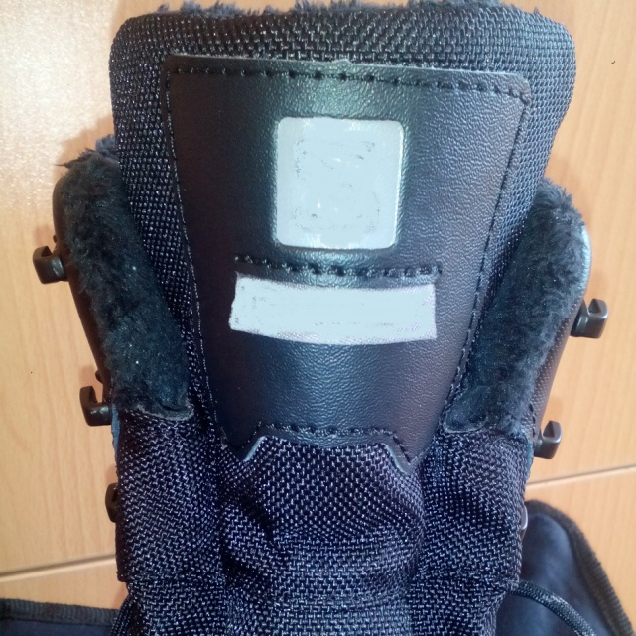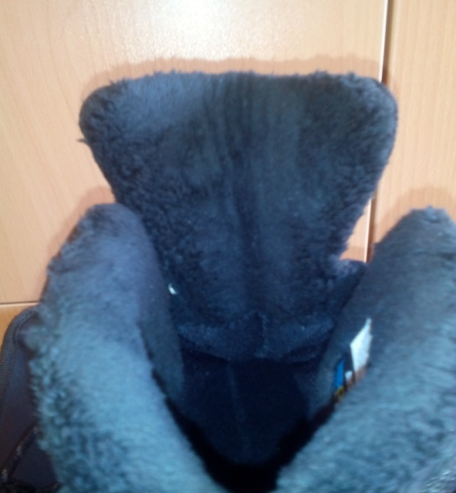

Фиг.2. Типова конструкция на горна лицева и горна вътрешна част на езика.

3.1.3. канджи – ще има най-малко 6 метални – антикорозионни;
3.1.4. връзководи - за всяка обувка ще има най-малко 9 неметални (от синтетична кожа и текстил), по 4 странични и 1 в предната лицева част на саята (в основата на езика);
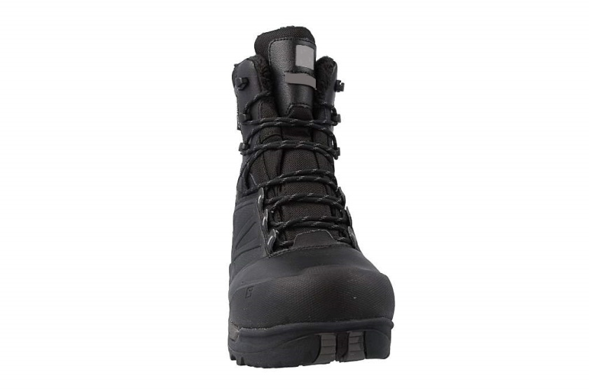
6 – метални канджи

9 - връзковода
Фиг.4. Типова конструкция

3.1.5. втерна (задна лицева част) - ще е изработен изцяло от синтетична хидрофобирана кожа. В задната лицева част на обувките ще има пришито ухо изработено от синтетичен материал (Фиг.5).

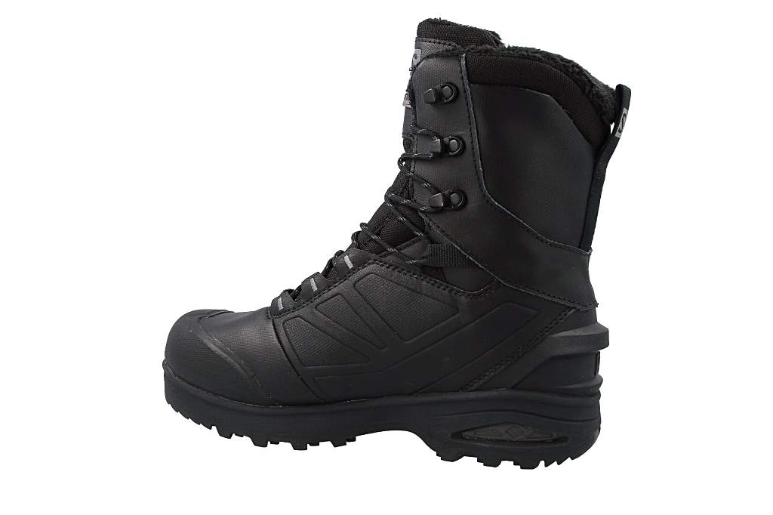
Пришито ухо към втерна.
Фиг.5. Типова конструкция

3.1.6. кобарак (детайл върху петната част на втерната) – ще има релефен защитен профил, който е изработен от каучук или друг износоустойчив материал (Фиг.6).

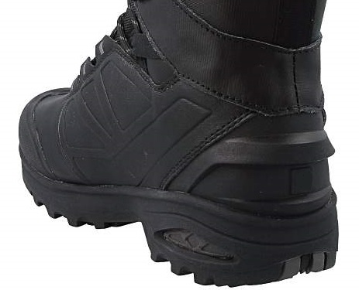
Релефен защитен профил
Фиг.6 Типова конструкция

3.1.7. Функционален многослоен хастар с междинна мембрана, който ще осигурява добрите хигиенни, влагозащитни и топлозащитни свойства на обувката, като пропуска отделената от стъпалото пот отвътре навън и не пропуска влагата отвън навътре.
3.2. Междинни детайли:
3.2.1. бомбета - ще са изработени от текстил, термопластична материя или друг материал, а отвън (на лицеванта час на обувката) ще са покрити с еластичен полимер или гума, оформящ предпазен борд за защита на пръстите на краката от механични травми.
3.2.2. фортове - от термопластичен материал, с необходимите характеристики за осигуряване на добра формоустойчивост в областта на петата.

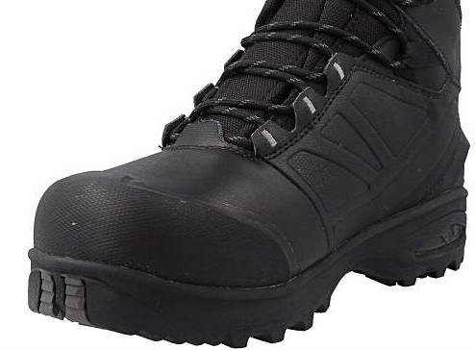
Предпазен борд на обувката

Фиг.7 Типова конструкция

3.3. Ходилни детайли:
3.3.1. ходила - ходилото ще се състои от няколко слоя с различна плътност:
- външен слой от гума с грайферна повърхнина и висока износоустойчивост осигуряващ добро сцепление по влажни скалисти, заснежени и заледени повърхности, междинен олекотени слой от полиуретан или друг материал с много добри еластични и шокоабсорбиращи свойства;
- междинен слой от „аерогел”, с нанопореста структура и термоизолационни свойства, създаващ възможност обувките да се ползват при екстремно ниски температури до – 40 градуса по Целзий;
Ходилата трябва ще са еластични, ще притежават относителна твърдост, ще имат висока износоустойчивост, добра термоизолация и запазване на посочените качества при продължителна експлоатация и съхранение. Вътрешната част на ходилото ще осигурява добра адхезия на слепените повърхности;
3.3.2. табани - табани ще са изработени от кожоподобен (на целулозна база) материал или нетъкан текстил с високи хигиенни характеристики и устойчив на претриване;

3.3.3. стелки – ще са анатомично оформени подвижни, ще създават комфорт в процеса на експлоатация, ще са хигроскопични (лесно да поемат и отдават влага), ще са антибактериални.

4. Потвърждаваме изискванията на Възложителя по отношение на тактико-
технически изисквания към продукта, а именно:
Обувките ще са специални зимни тактически с цвят черен, които ще се носят при изпълнение на специални и специализирани операции, тренировъчна и учебна дейност, съобразно разпореденото от съответния ръководител.
Те ще позволяват на служителите да изпълняват бойни и тренировъчни задачи при екстремни зимни условия. Обувките ще задържат топлината на краката и да създават комфорт в процес на носене, при отрицателни температури до – 40 градуса по Целзий, ще са здрави и износоустойчиви, ще са меки, удобни и гъвкави, ще поддържат глезена и пръстите на краката.
Обувки специални зимни тактически с цвят черен, ще са предназначени за експлоатация при много ниски температури, сняг, влага и кал. Те ще са подходящи за работа с различни видове транспортна и бойна техника – ще имат добро сцепление на ходилата с метал и антистатични свойства.

5. Потвърждаваме, че ще изпълним поръчката съгласно общите изисквания на Възложителя, описани в техническата спецификация на поръчката:
5.1. Якост на свързване на сая/ходило - съгласно т.5.2 от БДС EN ISO 20344:2011 или еквивалентен ≥ 6,0 N/mm при разкъсване на материалите ≥ 3,5 N/mm ;
5.2. Водопропускливост на готова обувка при динамични условия, съгласно т.5.15.2 от БДС EN ISO 20344:2011 ≥ 120 min;
5.3. Здравина на шева, съгласно БДС EN ISO 17697:2016, Метод В ≥ 15,0 N/mm.

6. Потвърждаваме, че ще изпълним поръчката съгласно изискванията на Възложителя по отношение на материалите за горната част (саята):
6.1. Естествената кожа за юза ще притежава следните характеристики:

Таблица 2
Описание на параметъра | Технически изисквания | Метод за изпитване
Дебелина, mm | > 2,0 | БДС EN ISO 2589:2016  или еквивалентен
Якост на опън, N/mm² | ≥15,0 | БДС EN ISO 3376:2012  или еквивалентен
Здравина на раздиране, N | ≥120,0 | БДС EN ISO 3377-2:2016  или еквивалентни
рН стойност на воден екстракт | >3,2 | БДС EN ISO 4045:2008  или еквивалентен
Съдържание на хром VI, mg/kg | <3,0 | БДС EN ISO 17075-1:2017  или еквивалентен
Съпротивление (устойчивост) на огъване, в цикли: | суха кожа  100000  без видими дефекти  мокра кожа  20 000  без видими дефекти | БДС EN ISO 17694:2016  или еквивалентен
Устойчивост на повреждане при формоване – пукане на лицевия слой, mm | >7,0 | БДС EN ISO 17693:2006  или еквивалентен

6.2. Текстилният материал за езика ще е от полиамидна материя, въздухопропусклива, ламинирана с нетъкан полиестер, хидрофобна с цвят черен. (Таблица 3).

Таблица 3
ОПИСАНИЕ НА  ПАРАМЕТЪРА | ТЕХНИЧЕСКИ  ИЗИСКВАНИЯ | МЕТОД ЗА ИЗПИТВАНЕ
1. Състав, % | полиамид 100% | НЕНТП 2010  или еквивалентен
2. Устойчивост на  проникване на вода, mm  воден стълб | >250 | БДС EN 20811:1996  или еквивалентен
3. Устойчивост на |  | или еквивалентни
Цвета на, бал
- кисела пот | min 3-4 | БДС EN ISO 105 - Е04:2013
- алкална пот | min 3-4 | БДС EN ISO105-Е04:2013
- сухо триене | min 3-4 | БДС EN ISO105-Х12:2016
- мокро триене | min 3 | БДС EN ISO 105-XI2:2016
6. Здравина на раздиране, N |  | БДС EN 13571:2003  или еквивалентен
- основа | >250 | БДС EN 13571:2003  или еквивалентен
- вътък | >200 | БДС EN 13571:2003  или еквивалентен

6.3. Функционален многослоен хастар с междинна мембрана.
Хастарът представлява многослоен ламинат, който ще притежава следните характеристики:

ХАРАКТЕРИСТИКА | ТЕХНИЧЕСКИ ИЗИСКВАНИЯ | МЕТОД ЗА ИЗПИТВАНЕ
Устойчивост на претриване, (Мартиндейл) цикли | сухи 51200  мокри 25600 | БДС EN ISO 20344:2011  или еквивалентно
Устойчивост на цвета на триене, бала | ≥3 | БДС EN ISO 105-X12:2016  или еквивалентно
Устойчивост на цвета на пот, бала | ≥3-4 | БДС EN ISO 105-Е04:2013  или еквивалентно
Устойчивост на проникване на вода,  m воден стълб | > 14  (> 14 0 кРа) | БДС EN 20811:1996  или еквивалентно
Съпротивление на  пропускане на водните пари, Ret (m²Pa/W) | <12 | ISO 11092:2014  или еквивалентен
7. Потвърждаваме, че ще изпълним поръчката съобразно изискванията на Възложителя за ходилото на обувките.
Ходилото ще позволява движение с минимално издаване на шум, ще е леко, гъвкаво, осигуряващо добра експлоатация и комфорт. Ще е енерго-абсорбиращото и ще гарантира удобство при скачане, ходене и тичане. Самопочистващата ходова част, образувана от шарките на грайфера, ще позволява на полепналата кал да се премества към външната част на обувката и да пада (Таблица 5).
Таблица 5
№ | Параметър | Технически изисквания | Метод на  изпитване
1. | Съпротивление на изтриване, mm³ | ≤ 150 | БДС EN 12770:2002  или еквивалентен
2. | Съпротивление на огъване, mm:  - нарастване на прореза след 30000 цикъла | ≤ 4,0 | БДС EN ISO 20344:2011 (т.8.4.2)  или еквивалентен
3. | Твърдост по Шор A (Shore А)  - външен слой – гума | 60-85 | БДС ISO 7619-1:2012  или еквивалентен
4. | Плътност на ПУ в g/cm³ | 0,4-0,7 | БДС ISO 2781:2010  или еквивалентен

8. Потвърждаваме, че ще изпълним поръчката съгласно изискванията на
Възложителя по отношение на методите на контрол и изпитване:

№ | Таблица 6
 | НАИМЕНОВАНИЕ НА ПОКАЗАТЕЛЯ | СТАНДАРТ
1. | Якост на свързване на сая / ходило, N/mm | БДС EN ISO 20344:2011  или еквивалентен
2. | Водоустойчивост на готова обувка, min. | БДС EN ISO 20344:2011  или еквивалентни
3. | Здравина на шев,N/mm | БДС EN ISO 17697:2016  или еквивалентен
4. | Дебелина, mm | БДС EN ISO 2589:2016  или еквивалентен
5. | Якост на опън,N/mm | БДС EN ISO 3376:2012  или еквивалентен
6. | Здравина на раздиране, N | кожа БДС EN ISO 3377-2:2016  или еквивалентен
7. | Паропропускливост,mg/(cm² хh) | БДС 6783:1971  или еквивалентен
8. | рН стойност на воден извлек | БДС EN ISO 4045  или еквивалентен
9. | Съдържание на хром VI,mg/kg | БДС EN ISO 17075-1:2017  или еквивалентен
10. | Съпротивление (устойчивост) на огъване в цикли | БДС EN ISO 17694:2016  или еквивалентен
11. | Устойчивост на повреждане при формуване – пукане на лицевия слой, mm | БДС EN ISO 17693:2006  или еквивалентен
12. | Устойчивост на цвета на триене | БДС ENISO 105-X12:2016  или еквивалентни
13 | Устойчивост на цвета на пот | БДС ENISO 105-E04:2013
14. | Съпротивление на пропускане на водните пари,Ret (m²Pa/W) | ISO 11092:2014  или еквивалентен
15. | Съпротивление на изтриване, mm³ | БДС EN 12770:2002  или еквивалентен
16. | Съпротивление (устойчивост) на огъване, mm | БДС EN ISO 20344:2011  (Т.8.4.2)  или еквивалентен
17. | Твърдост по ШорA (Shore А) | БДС ISO 7619-1:2012  или еквивалентен
18. | Устойчивост на проникване на вода, mm воден стълб | БДС EN 20811:1996  или еквивалентен
21. | Здравина на раздиране, N | БДС EN 13571:2003  или еквивалентен

Забележка: За позовани недатирани (отменени) стандарти се прилага актуална версия на съответния стандарт, включително всички негови изменения действащи към момента на обявление на обществената поръчка или еквивалентен със същия обхват относно метода и условията на изпитание.

9. Приемаме и потвърждаваме, че ще спазим изисквания за стандартизация и унификация, а именно:
Изискванията за изделието ще са съгласно настоящата техническа спецификация и съгласно посочените в нея стандарти или еквивалентно/и.

10. Приемаме и потвърждаваме изисквания на Възложителя относно видовете
осигуряване, а именно:
10.1. Всеки отделен чифт обувки ще се доставят в комплект с инструкция за експлоатация и гаранционна карта.
10.2. Осигуряване на качеството.
При провеждане на процедура за доставка, оценката за съответствие на изделието със заложените изисквания в техническата спецификация, ще се доказва както следва:
10.2.1. С протоколи от изпитвания, издадени от независима АИЛ (акредитирана изпитателна лаборатория).
10.2.2. Визуална оценка за съответствие на представените в процедурата мостри от участниците с изискванията на настоящата техническа спецификация, по които е обективно възможно да се извърши визуално сравнение с цел установяване на съответствие/ несъответствие.
10.3. Правила за приемане и оценка на качеството при доставка на продукта.
10.3.1. Обувките ще се приемат на партиди като под партида се разбира количеството обувки, предназначени за еднократно предаване. Партидата от обувки ще се придружава от протокол за оценка на съответствието на вложените материали и готовата обувка от АИС (акредитирана изпитателна лаборатория). При приемането се прави външен оглед за окачествяване на не по-малко от 10 % от обувките в партидата.
10.3.2. Когато при прегледа се установи, че повече от 5 % от прегледаните обувки не отговорят на необходимото качество, партидата ще се отказва, като се пресортира за ново приемане в срок, определен в договора. Когато след пресортирането се установи, че партидата отново не отговаря на изискванията за качеството, тя ще се отказва.
10.3.3. За изпитване на готова продукция се вземат образци съгласно БДС 10450:1972 или еквивалентен, но не по-малко от два чифта.
10.3.4. При неспазване на заложените в настоящата техническа спецификация показатели, партидата не се приема.
11. Приемаме и потвърждаваме изисквания на Възложителя към опаковката, маркировката, етикетирането и консервацията.
11.1. Обувките ще се поставят в кутии от велпапе с достатъчна дебелина и якостни показатели против разпадане. Конструкцията на кутията ще съответства на показаната на Фиг.8. Капакът на кутията включва два отвора за вентилация и бърз контрол на съдържанието й.
11.2. Етикетирането на кутиите ще е от към по-малката странична стена. На етикета се изписват: наименование на обувките, номер на техническата спецификация, по която са произведени, производител, модел, цвят, година на производство, размер и ширка.

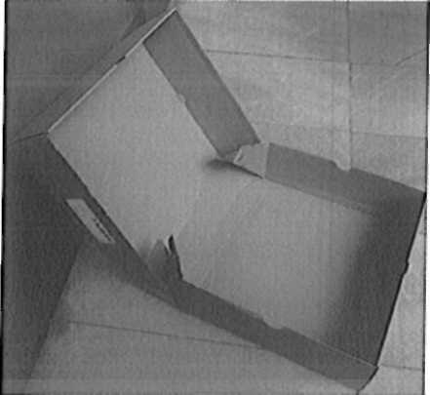

Фиг.8
11.3. Всеки чифт ще има етикетировка, съгласно Наредбата за означаване на вида на материалите, използвани в основните части на обувките и висящ стикер с информация от доставчика (производителя) за вида на изделието и неговите съществени характеристики, номер на договора за доставка, срок на годност (гаранционен срок), съгласно Закона за защита на потребителите.
На вътрешната страна на езика на обувката ще се поставя етикет, който ще съдържа следната информация:
размер; номер на модела и година на производство.
(Например: 42_122_18)

42_122_18
Номер на модела обувки, под който е заведен във фирмата -доставчик
Година на производство
Номер на мъжка обувка

12. Приемаме и потвърждаваме изискванията на Възложителя по отношение на гаранциите, а именно:
12.1. Декларираме съответствието на материалите и готовите изделия, с изискванията на техническата спецификация, за срока на съхранение при спазване на условията за съхранение.
12.2. Гаранционният срок при спазване условията за съхранение е 12 (дванадесет) месеца, считано от датата на производство, а при експлоатацията 3 (три) месеца от датата на получаване на продукта.
12.3. Рекламациите на обувките по време на гаранционния срок се уреждат чрез безплатно отстраняване на дефекта или чрез замяна с нов чифт. Чифтовете обувки за рекламация ще се придружават с протокол за рекламация.
12.4. Обувките ще се заменят с нови при наличие на един от следните неотстраними дефекти:
- напукване на лицевия материал;
- спукване на ходилата.
Всички останали дефекти са отстраними. За репаратурата на отстранимите дефекти отговаря Изпълнителят.
12.5. Гаранционната карта, попълнена и подпечатана ще съдържа следната информация:
- име на доставчика;
- вид на изделието;
- дата на доставка на обувките от Изпълнителя;
- поле за вписване името на служителя, на когото се предоставят обувките (попълва се от Възложителя);
- поле за дата на предаване на обувките на служителя (попълва се от служител на Възложителя);
- опаковка;
- гаранционен срок при експлоатация – 3 (три) месеца от датата на предаване на обувките на служителя, но не по-късно от 24 (двадесет и четири) месеца от датата на доставка на обувките от Изпълнителя;
- съществени характеристики;
- поддръжка и почистване;
- съхранение.
Запознати сме, че при установяване наличие на друга маркоровка по мострата, различна от горепосочената, ще бъдем отстранени от участие в процедурата.
12.6. В случай, когато доставените стоки имат скрити недостатъци или несъответствия с предвидените в техническата спецификация характеристики, които Възложителят не е могъл и не е бил длъжен да установи при приемането на обувките и подписването на приемо-предавателния протокол, Възложителят има право да предяви рекламация пред Изпълнителя в гаранционния срок. В такива случаи в срок до 3 /три/ работни дни, считано от датата на установяване на недостатъците / отклоненията, се съставя констативен протокол, подписан от представители на Възложителя и Изпълнителя.
12.7. В случай на възникване на спор между страните по договора при рекламации, Възложителят осигурява проверка на доставените обувки в оторизирана контролна организация в присъствието на представители на двете страни, за което се съставя протокол. Приемаме и сме съгласни, че всички разходи по проверката са за наша сметка.
13. Приемаме контрола на качеството да се извършва съгласно изискванията на Възложителя:
13.1. При изпълнение на договора, готовите изделия и вложените материали ще съответстват напълно на технологичните и конструктивни изисквания на Възложителя.
13.2. Готовите изделия ще са произведени от един и същ производител, ако не сме производител.
13.3. Вложените материали да са произведени от същия производител, със същото качество и търговска марка, от които са произведени мострите, с които сме определени за изпълнител.
13.4. Обстоятелствата по предходното изречение ще докажем с представяне на фактури със заличени стойности за закупените основни материали при доставката на всяка партида готови изделия, декларация за съответствие и сертификат за качество на вложения в партидата основен материал, издаден от производителя.
14. Приемаме качеството на готовите изделия и на вложените материали в тях да се контролират от Възложителя чрез:
14.1. Текущ контрол на качеството на готовите изделия и вложените материали.
14.2. Анализ (протокол от изпитване - оригинал със свеж печат и подпис) в акредитирана изпитвателна лаборатория /АИЛ/ на изделия, взети по метода на случайния подбор от доставените количества, с отразени в него резултати по всички характеристики на материалите, посочени в Техническата спецификация и с дата на издаване, следваща датата на съответната доставка от настоящата обществена поръчка.
Приемаме и потвърждавеме, че разходите по проведените анализи и пробите от материали и готови изделия ще са за наша сметка.
14.3. Чифтовете обувки, предоставени за анализ ще са за наша сметка и ще бъдат възстановени от нас на Възложителя в срок от 30 календарни дни. Анализът ще се извършва в акредитирана лаборатория в рамките на Европейския съюз.

14.4. За цялото количество на обществената поръчка се вземат за анализ 1 /един/ чифт обувки специални зимни тактически, по преценка на Възложителя и в зависимост от доставките, взети по метода на случайния подбор от доставяните количества.
14.5. За периода от предаване на изделията в МВР до изготвяне на протокол за оценка на качеството, се издава протокол за временно съхранение, подписан в 2 /два/ екземпляра от представители на Възложителя и Изпълнителя.
14.6. Само когато въз основа на резултатите от проверката на качеството на база извършения анализ в АИЛ, специалисти от ДУССД – МВР установят, че изделията съответстват на изискванията по договора, за дата на приемане се счита датата на протокола за временно съхранение, което изрично се отразява в приемо-предавателен протокол.
14.7. В случай, че въз основа на резултатите от проверката на качеството, чрез извършения анализ в АИЛ, специалисти от ДУССД – МВР установяват, че изделията не съответстват на изискванията по договора, то доставката се връща на Изпълнителя за негова сметка с констативен протокол и приложен към него протокол за оценка на качеството с отразените несъответствия.
15. Прилагаме следните документи, информация и декларации, неразделна част от настоящото предложение:
15.1. Декларация за съответствие, съгласно БДС EN ISO/IEС 17050-1:2010 г. или еквивалент и БДС EN ISO/IEС 17050-2:2006 г. или еквивалент, издадена от доставчика или от производителя /само ако доставчикът не е производител/, удостоверяваща, че вложените материали в доставяните изделия отговарят на посочените стандарти и изисквания в Техническата спецификация от документацията за участие в процедурата, с дата на издаване, следваща датата на обявяване на настоящата обществена поръчка.
(Забележка: Представя се оригинал на декларацията със свеж печат и подпис от декларатора.)
15.2. Технически характеристики, включващи описание на основните параметри, на които отговарят вложените материали, издадени от производителите или вносителите им със свеж печат и подпис, с дати на издаване, следващи датата на обявяване на настоящата обществена поръчка.
(Забележка: Когато материалите са от внос, се представят оригинали или заверени от участника копия на горепосочените документи, придружени с превод на български език, имена и подпис на извършилия превода.)
15.3. Сертификат за качество на вложените материали, издадени от производителите или вносителите им, оригинал, със свеж печат и подпис, с дати на издаване, следващи датата на обявяване на настоящата обществена поръчка.
(Забележка: Обстоятелството, че са вносители се доказва при поискване от Възложителя. Когато материалите са от внос се представят или оригинали със свеж печат и подпис, или заверени копия, които да бъдат придружени с официален превод.)
15.4. Протоколи от изпитване на готовото изделие и материалите, съгласно изискванията на настоящата техническа спецификация.
(Забележка: Представят се оригинали със свеж печат и подпис или копия заверени с мокър печат, подпис, име и фамилия на служителя на съответната АИЛ, издадени от акредитирана от Изпълнителна агенция „БСА” изпитвателна лаборатория /АИЛ/ или друг орган за оценяване на съответствието по смисъла на ЗОП, с отразени в тях резултати по всички характеристики, посочени в Техническата спецификация от документацията за участие в процедурата, с дата на издаване, следваща датата на обявяване на настоящата обществена поръчка.)
15.5. Заверено копие (със свеж печат и подпис от съответната акредитирана изпитвателна лаборатория) от сертификата за акредитация на съответната АИЛ или друг орган за оценяване на съответствието по смисъла на ЗОП, издала протоколите за изпитване, удостоверяващо обхвата на акредитация – параметрите и показателите на вложените материали и списък с обхвата на акредитация, който е неразделна част от сертификата на съответната изпитвателна лаборатория.

15.6. Данни за безопастност и безвредност на вложените в изделията лепила и финиши (оригинали със свеж печат и подпис, или заверени копия), издадени от производителите или вносителите с дата на издаване, следваща датата на обявяване на настоящата обществена поръчка.
(Когато е приложимо: За материалите, които са от внос представяме оригинали със свеж печат и подпис или заверени от нас копия, които да бъдат придружени с официален превод на български език с имена и подпис на извършилия превода.)

15.7. Сертификати /заверени копия/ за управление на качеството ISO-9001:2015 или еквивалент и сертификат /заверени копия/ за БДС EN ISO 14001:2015 или еквивалент и за производителя на табаните, фортовете и бомбетата, сертификат за управление на качеството по БДС EN ISO-9001:2015 или еквивалент.
Потвърждаваме, че сертификатите са издадени от независими лица, които са акредитирани по съответната серия европейски стандарти от ИА „БСА” или от друг национален орган за акредитация, който е страна по Многостранното споразумение за взаимно признаване на Европейската организация за акредитация, за съответната област или да отговарят на изискванията за признаване съгласно чл. 5, ал. 2 от Закона за националната акредитация на органи за оценяване на съответствието, с обхват на дейност по предмета на поръчката /обувни изделия/.
15.8. Декларираме, че лицевите и хастарски материали отговарят на изискванията на Решение на ЕС 2002/231/ЕС и / или Заповед № РД-1263/09.10.2003 г. на Министерството на околната среда и водите за съдържание на ароматни амини, РСР, ТСР, хром VI, формалдехид и азобагрила.
15.9. Декларираме, че в процеса на провеждане на обществената поръчка и при изпълнение на договора, Възложителят може да осъществява контакт с производителите или официалните представители на производителите, с цел идентифициране на документите удостоверяващи произхода им, както и правото да се предоставя информация при необходимост.
15.10. Декларация за съответствие на готовите изделия, съгласно БДС EN ISO/IEC 17050-1:2010 г. или еквивалент и БДС EN ISO/IEC 17050-2:2006 г. или еквивалент, издадена от участника или от производителя /само ако участникът не е производител/, че изделието отговаря на посочените стандарти и изисквания в Техническата спецификация от документацията за участие в процедурата.
16. Представяме мостри - 1 /един/ чифт обувки предмет на обществената поръчка в цвят, идентичен на този, с който ще бъдат изработвани доставяните обувни изделия, съответстващи на номер 42, като мострата е трайно маркирана, съгласно изискванията на техническата спецификация.

16.1. Мострите се представят като част от техническото предложение за изпълнение на поръчката на участника с предварително попълнен от участника опис. Мострите са надписани за кой артикул се отнасят и името на участника. Същите са подпечатани със свеж печат от акредитирана от ИА „БСА” или друг орган за оценяване на съответствието по смисъла на ЗОП изпитвателна лаборатория /АИЛ/, с посочен номер на протокола от АИЛ, в потвърждение на това, че за същите са представени протоколите от изпитване, издадени от акредитирана от ИА „БСА” изпитвателна лаборатория или друг орган за оценяване на съответствието по смисъла на ЗОП изпитвателна лаборатория /АИЛ/ за характеристиките изискани от Възложителя.

16.2. Приемаме, че мострите ще бъдат използвани при необходимост за доказване на съответствието с изискванията на Възложителя за материалите и параметрите на същите в хода на провеждане на обществената поръчка. Съгласни сме мострите да се предоставят от Възложителя за изследване по всички характеристики, посочени в техническата спецификация в АИЛ, като разходите по провеждане на изпитванията са за наша сметка (на участника).
16.3. Декларираме съгласието си мострите да бъдат изследвани в АИЛ, като разходите са за наша сметка, като прилагаме отделна декларация към мострите. Приемаме, че в резултат на изпитванията е възможно да бъде нарушена целостта на мострите.

16.4. Съгласни сме, в случай, че с нас бъде сключен договор за обществена поръчка, мострите да бъдат задържани до приключване на договора и изтичане на гаранционния срок на доставката.
17. Запознати сме и приемаме, че при несъответствието на мострите с техническата спецификация, както и дизайна и конструкцията на Възложителя е основание за отстраняването ни от по-нататъшно участие в процедурата.
17. Декларация по чл. 102, ал. 1 от ЗОП (ако е приложимо, в свободен текст)
.........................................................................................................

Предложението съдържа ясна и изчерпателна информация за съответствие с техническите изисквания на Възложителя по всички точки от Техническата спецификация.

Дата: ...................... ПОДПИС и ПЕЧАТ: ................................
(име и фамилия)
....................................................................
(длъжност на представляващия участника)

Образец №2.2

ДО
ДУССД – МВР
ГР. СОФИЯ,
УЛ. “КНЯЗ БОРИС I” № 124

Предложение за изпълнение на обществена поръчка с предмет: „Доставка на полицейски униформи – обувки специални тактически – зимни и летни“ по обособена позиция №2: „Обувки специални тактически – летни – общо 350 чифта“

УВАЖАЕМИ ГОСПОЖИ И ГОСПОДА,
След запознаване с документацията за участие в процедура за възлагане на обществена поръчка с предмет: „Доставка на полицейски униформи – обувки специални тактически – зимни и летни“ по обособена позиция №2: „Обувки специални тактически – летни – общо 350 чифта“, ние:
…………………………………………………………………………………………………………
/изписва се името на участника/
………………...…………………………...
/БУЛСТАТ или ЕИК/
…………………………………………………………………………………………………………
/адрес по регистрация/

предлагаме да изпълним поръчката, с предмет: „Доставка на полицейски униформи – обувки специални тактически – зимни и летни“ по обособена позиция №2: „Обувки специални тактически – летни – общо 350 чифта“, съгласно изискванията на Възложителя при следните условия:
Подаването на настоящото предложение за изпълнение на поръчката удостоверява безусловното приемане на всички изисквания и задължения, поставени от Възложителя в провежданата процедура.
Съгласни сме и се задължаваме при изпълнението на поръчката да изпълним всички раздели от Техническата спецификация, съгласно поставените от Възложителя изисквания.
1. Предлагаме изпълнението на поръчката да извършим съгласно изискванията на Възложителя, като доставката на полицейските униформи – обувки специални тактически – зимни ще бъде в пълно съответствие с техническата спецификация и изисквания, описани от Възложителя в документацията за участие в настоящата обществена поръчка, както следва:

  - Ще извършим доставка на полицейски униформи – обувки специални тактически –
летни - общо 350 чифта;
  - Приемаме изпълнението на договора да е чрез една доставка - до 3 (три) месеца от датата на предоставяне на писмена заявка от Възложителя с посочени конкретни размери на изделията подлежащи на доставка.
  - Декларираме, че приемаме мястото на изпълнение на поръчката, съгласно изискванията на Възложителя.
  - Съгласни сме и се задължаваме при изпълнението на поръчката да изпълним всички раздели от Техническата спецификация, съгласно поставените от Възложителя изисквания, както следва:
    - Обувките ще са цели, с височина покриваща глезена, годни за употреба при
полеви условия. Лицевата част ще е комбинация от синтетична мрежа, кожа „набук” и текстил. Ходилата ще са грайферни, устойчиви на плъзгане, състоящи се от външен, износоустойчив слой и вътрешен слой, осигуряващ повишена гъвкавост и лекота на обувките. Външният слой ще е изработен от каучуци с различна плътност и твърдост. Обувките ще обхващат плътно глезена. Горната част на втерната ще има омекотяваща якичка. В областта на юза пръстите и петата обувките ще имат гумени протектори, повишаващи здравината. Цветът на отделните съставни части на саята на обувките може да бъде различен, но приемаме, че не се допускат ярки цветове като червено, жълто, синьо и други.
Стелките ще са анатомични формувани по стъпалото, ергономични, дишащи с подходящи хигиенни и антибактериални свойства. Обувките ще бъдат леки, за да осигуряват удобство при продължителна експлоатация. Относителната маса в g/№ на всяка обувка (масата на обувката, разделена на размера на стъпалото в cm) ще бъде 24,5 ± 0,7. Обувките ще осигуряват удобство на стъпалото и ще предпазват глезена от усукване.
Между подплатата и лицевата част на саята, обувките ще имат мембрана, която да позволява отделянето на влагата от стъпалото отвътре навън и недопускането й отвън навътре.

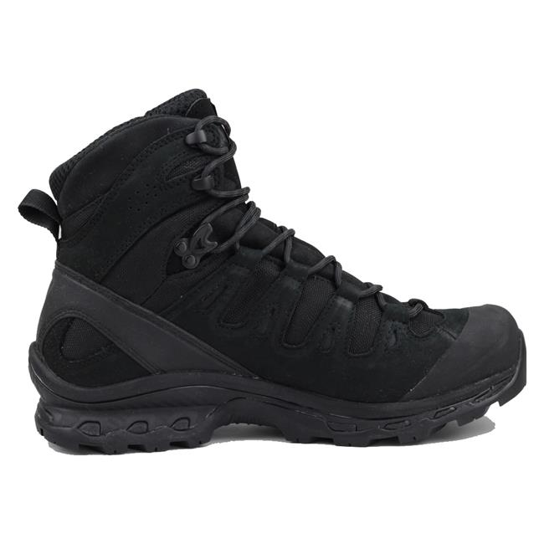
Типова конструкция на обувки специални летни тактически с повдигнато ходило в областта на петата

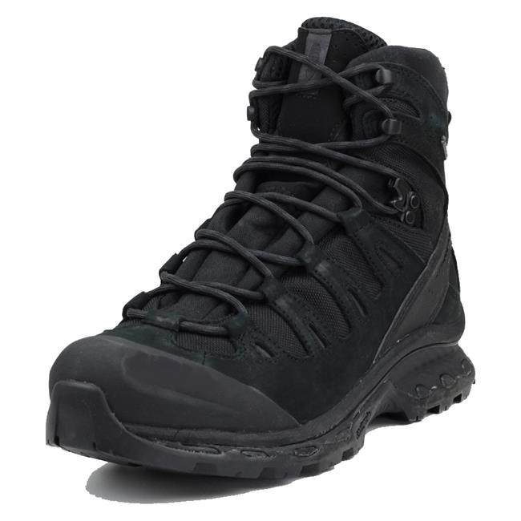

Типова конструкция на обувки специални летни тактически-противопретриващо външно бомбе и повдигане на ходилото във върховата част

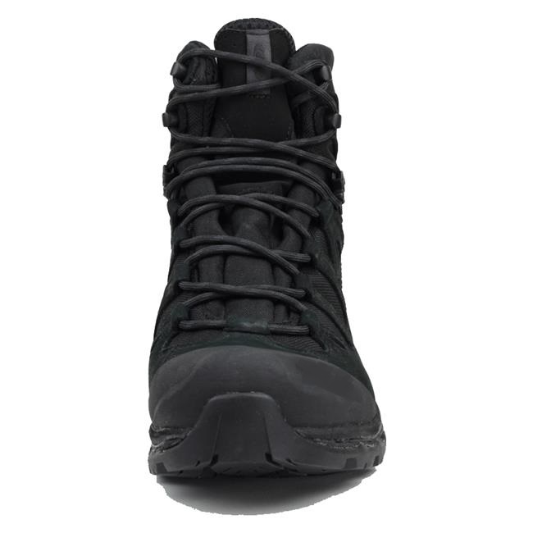
Типова конструкция на обувки специални летни тактически-противопретриващо външно бомбе и повдигане на ходилото във върховата част

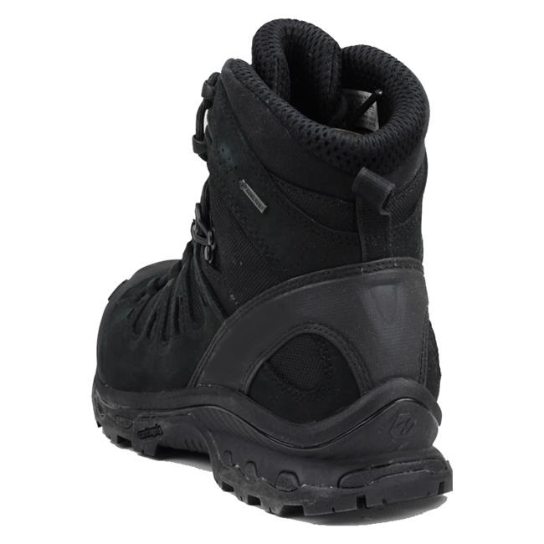

Типова конструкция на обувки специални летни тактически с повдитане на ходилото в областта на петата и допълнителни гумени противопретриващи елементи в областта на кобарака

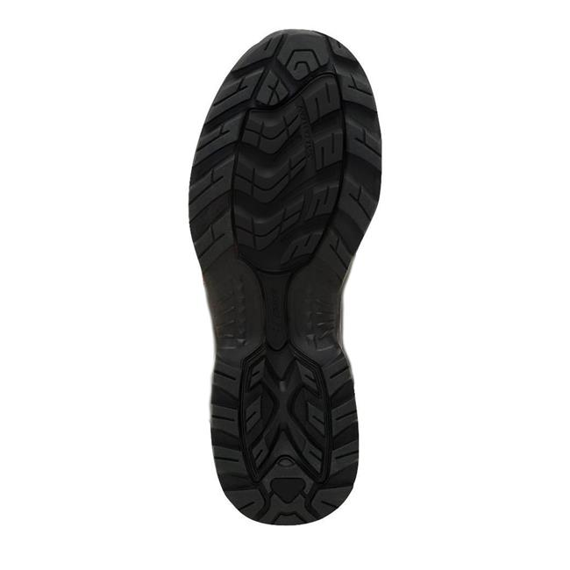
Типова конструкция на обувки специални летни тактически-разклонена грайферна повърхнина от петата до пръстите с профил на грайфера, осигуряващ високо сцепление с ходилната повърхност и самопочистване от калта

2. Потвърждаваме, че при изпълнение на поръчката ще спазим изискванията на Възложителя по отношение на номерацията на обувките:
Обувките ще се произвеждат в размери от 40 до 48 по европейската система. Формата и размерите на обувките ще отговарят на изискванията на БДС 14800:1991 или еквивалентен.
Дължината и широчината (обиколката) на обувките в областта на тарака (най-широката част) ще бъде такава, че да осигурява удобство за българските типоразмерни характеристики.
При използване на системата Мондопойнт размерът на обувките ще се определи съгласно БДС ISO 9407:2000 или еквивалентен, като се отчита, че интервалът между два съседни номера е 5 mm. При европейската система разликата между два съседни номера е един щих 6,67 mm. Височината на саята ще е съгласно БДС EN ISO 20347:2012 или еквивалентен. Формата и размерите на обувките ще отговарят на изискванията на БДС 14800:1991 или еквивалентен.

  - Потвърждаваме изискванията на възложителя по отношение на Метод за
определяне на личния номер на обувките на потребителя при заявка:

Дължината на стъпалото (L_{CT}) ще се определя съгласно Фигура 1, с използване на обикновена сантиметрова линийка (разграфена в сантиметри и милиметри). Дължината на стъпалото е максималното разстояние, измерено между двете вертикални плоскости, разположени перпендикулярно между най-отдалечените точки на стъпалото (между пръстите и петата). Ще се отчита в сантиметри, до първия знак след десетичната запетая. Всеки ползвател измерва по-развитото си стъпало. Индивидуалният размер на обувката се определя приблизително съгласно Таблица 1, като с вземат предвид специфичните особености на конкретното стъпало.

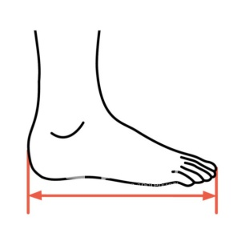
L_{СТ, см}
Фигура 1. Дължина на стъпалото (L_{CT})

Таблица 1. Определяне на номера на обувката
Lct, cm | 21,5 | 22 | 22,5 | 23 | 23,5 | 24 | 24,5 | 25 | 25,5 | 26 | 26,5 | 27 | 27,5
№ на обувката | 34 | 35 | 36 | 36,5 | 37 | 38 | 38,5 | 39 | 40 | 40,5 | 41 | 42 | 42,5
Lct, cm | 28 | 28,5 | 29 | 29,5 | 30 | 30,5 | 31 | 31,5 | 32 | 32,5 | 33 | 33,5 | 34
№ на обувката | 43 | 44 | 44,5 | 45 | 45,5 | 46 | 47 | 47,5 | 48 | 48,5 | 49 | 50 | 51
- Потвърждаваме, че ще изпълним поръчката съгласно изискванията на
Възложителя за материалите на обувките:

3.1. Лицева част /сая/ - външна защитна част.
Горната лицева част, юзът и втерната - ще е изработена в комбинация от синтетична трикотажна мрежа, кожа „набук”, текстил и формувани детайли от каучук; В областта на пръстите и петата саята ще е подсилена с допълнителни гумирани детайли срещу претриване. В горната част саята ще завършва с омекотена яка, осигуряваща удобството.
3.2. Функционален многослоен хастар с междинна мембрана, който ще осигурява добрите хигиенни и влагозащитни свойства на обувката, като пропуска отделената от стъпалото пот отвътре навън и не пропуска влагата отвън навътре.

3.3. Езикът е тип „мех”, изработен от многослоен текстилен материал с мембрана, в комбинация с набук с вентилационни отвори;

  - канджи - ще има най-малко 6 метални антикорозионни или от композитен
полимер;
3.5. връзководи - ще има най-малко 6 метални – антикорозионни или от композитен полимер и/или най-малко 3 от кожа.

3.6. Междинни детайли:
3.6.1. бомбета – ще са изработени от термопластичен материал с подходяща дебелина за осигуряване на необходимата коравина и еластичност.
3.6.2. фортове - от термопластичен материал, с необходимите характеристики за осигуряване на добра формоустойчивост в областта на петата.
3.7. Ходилни детайли:
3.7.1. ходилото е двуслойно полиуретан/каучук с вътрешен слой от полиуретан с ниска плътност, осигуряващ лекота и гъвкавост на обувките и външен износоустойчив и противохлъзгащ слой. Външният слой е от няколко цвята съставени от материали с различна плътност и твърдост. Материалите в периферната част на ходилото са от каучук с по-висока прътност и твърдост срещу износване, вътрешните зони на ходилото са от материал с по-ниска плътност и твърдост, като осигурява по-добра гъвкавост и високо сцепление с ходилната повърхност. В областта на петата ходилата ще осигуряват поглъщане (намаляване силата) на удара при експлоатация.
Ходилата ще са еластични, ще притежават необходимата твърдост в определените зони, ще имат висока износоустойчивост, добра термоизолация и запазване на посочените качества при продължителна експлоатация и съхранение.
3.7.2. табани - изработени са от кожоподобен (на целулозна база) материал или нетъкан текстил с високи хигиенни характеристики и устойчив на претриване;
3.7.3. стелки - са анатомично оформени подвижни, да създават комфорт в процеса на експлоатация, ще са хигроскопични (лесно да поемат и отдават влага), ще защитават ходилата от гъбични заболявания.

4. Потвърждаваме, че ще изпълним поръчката съгласно общите изисквания на Възложителя, описани в техническата спецификация на поръчката:

4.1. Якост на свързване на сая/ходило - съгласно т.5.2. от БДС EN ISO 20344 или еквивалентен ≥ 6,0 N/mm при разкъсване на материалите ≥ 3,5 N/mm ;
4.2. Водопропускливост на готова обувка при динамични условия, съгласно т.5.15.2 от БДС EN ISO 20344 ≥ 120 min;
4.3. Здравина на шева, съгласно БДС EN ISO 17697, Метод В ≥ 15,0 N/mm, за текстилни детайли ≥ 10,0.

5. Потвърждаваме, че ще изпълним поръчката съгласно изискванията на Възложителя за т.нар. „външни материали“:

За юза, втерновите странични парчета, кобарака, горната част на езика, подсилващите втернови парчета и укрепването на елементите за връзководите ще са от кожа (Таблица 2):

Таблица 2.
Описание на параметъра | Технически изисквания | Метод за изпитване
Якост на опън,N/mm² | ≥12, | БДС EN ISO 3376:2012  или еквивалентен
Здравина на раздиране, N | ≥ 50 | БДС EN13571:2003  или еквивалентни
Паропропускливост mg/(cm²xh) | ≥0,8 | БДС 6783:1971  или еквивалентен
рН стойност на воден екстракт | >3,2 | БДС EN ISO 4045:2008  или еквивалентен
Съдържание на хром VI, mg/kg | <3,0 | БДС EN ISO 17075-1:2017  или еквивалентен
Устойчивост на повреждане при формоване - пукане на лицевия слой, mm | >≥7 | БДС EN ISO 17693:2006  или еквивалентен

- Потвърждаваме, че ще изпълним поръчката съобразно изискванията на Възложителя за функционалния хастар, а именно:

6.1. Вътрешният хастар представлява функционален многослоен ламинат със следните
характеристики (Таблица 4):

Таблица 4
ХАРАКТЕРИСТИКА | ТЕХНИЧЕСКИ ИЗИСКВАНИЯ | МЕТОД ЗА ИЗПИТВАНЕ
Устойчивост на претриване, (Мартиндейл) цикли | сухи 51200  мокри 25600 | БДС EN ISO 20344:2011 или еквивалентно
Устойчивост на цвета на триене, бала (степен от сивата скала) | ≥3 | БДС EN ISO 105-X12:2016 или еквивалентно
Устойчивост на цвета на пот, бала (степен от сивата скала) | ≥3-4 | БДС EN ISO 105-Е04:2013  или еквивалентно
Устойчивост на проникване на вода,  m воден стълб | > 14  (> 14 0 кРа) | БДС EN 20811:1996  или еквивалентно
Съпротивление на  пропускане на водните пари, Ret (m²Pa/W) | <12 | БДС EN ISO 11092:2014  или еквивалентен
7. Потвърждаваме, че ще изпълним поръчката съобразно изискванията на
Възложителя за ходилото на обувките:
Ходилата са грайферни, устойчиви на плъзгане, състоящи се от външен, износоустойчив слой и вътрешен слой, осигуряващ повишена гъвкавост и лекота на обувките. Външният слой е изработен от каучуци с различна плътност и твърдост. Вътрешният слой, осигурява повишена гъвкавост и лекота на обувките и термоизолация на стъпалото. Цялата конструкция на обувките и конструкцията на ходилото ще осигуряват оптимално движение. Ходилото ще позволява движение с минимално издаване на шум, ще е леко, гъвкаво, осигуряващо добра износоустойчивост и комфорт. Ще е енерго-абсорбиращото и ще гарантира удобство при скачане, ходене и тичане. Самопочистващата ходова част, образувана от шарките на грайфера, ще позволява на полепналата кал да се премества към външната част на обувката и да пада. (Таблица 5).

Таблица 5
№ | Параметър | Технически изисквания | Метод на  изпитване
1. | Съпротивление на изтриване, mm³ | < 150 | БДС EN 12770:2002  или еквивалентен
2. | Съпротивление на огъване, mm:  - нарастване на прореза след 30000 цикъла | ≤ 4,0 | БДС EN ISO 20344:2011 (т.8.4.)  или еквивалентен
3. | Твърдост по ШорA (Shore А)  (външно ходило) | 60-85 | БДС ISO 7619-1:2012  или еквивалентен
4. | Плътност на ПУ в g/cm³ | 0,4-0,7 | БДС ISO 2781:2010  или еквивалентен

8. Потвърждаваме, че ще изпълним поръчката съгласно изискванията на
Възложителя за методите на контрол и изпитване:

Таблица 6
№ | НАИМЕНОВАНИЕ НА ПОКАЗАТЕЛЯ | СТАНДАРТ
1. | Якост на свързване на сая/ходило, N/mm | БДС EN ISO 20344:2011  или еквивалентен
2. | Водоустойчивост на готова обувка, min. | БДС EN ISO 20344:2011  или еквивалентни
3. | Здравина на шев,N/mm | БДС EN ISO 17697:2016  или еквивалентен
4. | Якост на опън,N/mm | БДС EN ISO 3376:2012  или еквивалентен
5. | Здравина на раздиране, N | БДС EN 13571:2003  или еквивалентни
6. | Паропропускливост,mg/(cm² хh) | БДС 6783:1971  или еквивалентен
7. | рН на воден екстракт | БДС EN ISO 4045:2008  или еквивалентен
8. | Съдържание на хром VI,mg/kg | БДС EN ISO 17075-1:2017  или еквивалентен
9. | Устойчивост на повреждане при формуване - пукане на лицевия слой, mm | БДС EN ISO 17693:2006  или еквивалентен
10. | Устойчивост на цвета на триене | БДС ENISO 105-X12:2016  или еквивалентен
11. | Устойчивост на цвета на пот | БДС EN ISO 105-E04:2013
12. | Съпротивление на пропускане на водните пари,Ret (m²Pa/W) | БДС EN ISO 11092:2014  или еквивалентен
13. | Съпротивление на изтриване, mm³ | БДС EN 12770:2002  или еквивалентен
14. | Съпротивление на огъване, mm | БДС EN ISO 20344:2011  (т.8.4.)  или еквивалентен
15. | Твърдост по ШорA (Shore А) | БДС ISO 7619-1:2012  или еквивалентен
16. | Устойчивост на проникване на вода, mm воден стълб | БДС EN 20811:1996  или еквивалентен

Забележка: За позовани недатирани (отменени) стандарти се прилага актуална версия на съответния стандарт, включително всички негови изменения действащи към момента на обявление на обществената поръчка или еквивалентен със същия обхват относно метода и условията на изпитание.

9. Изисквания за стандартизация и унификация.
Приемаме изискванията за изделието да са съгласно настоящата техническа спецификация и съгласно посочените в нея стандарти или еквивалентно/и.

10. Изисквания към видовете осигуряване.
10.1. Потвърждаваме, че всеки отделен чифт обувки ще се доставят в комплект с инструкция за експлоатация и гаранционна карта.
10.2. Осигуряване на качеството.
Приемаме, че при провеждане на процедура за доставка, оценката за съответствие на изделието със заложените изисквания в техническата спецификация, ще се доказва както следва:
10.2.1. С протоколи от изпитвания, издадени от независима АИЛ (акредитирана изпитателна лаборатория).
10.2.2. Визуална оценка за съответствие на представените от нас в процедурата мостри с изискванията на настоящата техническа спецификация, по които е обективно възможно да се извърши визуално сравнение с цел установяване на съответствие/несъответствие.

10.3. Приемаме правила за приемане и оценка на качеството при доставка на продукта, а именно:
10.3.1. Приемаме, че обувките ще се приемат на партиди като под партида се разбира количеството обувки, предназначени за еднократно предаване. Партидата от обувки ще се придружава от протокол за оценка на съответствието на вложените материали и готовата обувка от АИС (акредитирана изпитателна лаборатория). При приемането ще се прави външен оглед за окачествяване на не по-малко от 10 % от обувките в партидата.
10.3.2. Приемаме, че когато при прегледа се установи, че повече от 5 % от прегледаните обувки не отговорят на необходимото качество, партидата се отказва, като се пресортира за ново приемане в срок, определен в договора. Когато след пресортирането се установи, че партидата отново не отговаря на изискванията за качеството, тя ще се отказва.
10.3.3. Приемаме , че за изпитване на готова продукция се вземат образци съгласно БДС 10450:1972 или еквивалентен, но не по-малко от два чифта.
10.3.4. Приемаме, че при неспазване на заложените в настоящата техническа спецификация показатели, партидата не се приема.
11. Изисквания към опаковката, маркировката, етикетирането и консервацията.
11.1. Потвърждаваме, че обувките ще се поставят в кутии от велпапе с достатъчна дебелина и якостни показатели против разпадане. Конструкцията на кутията ще съответства на показаната на Фиг.8. Капакът на кутията ще включва два отвора за вентилация и бърз контрол на съдържанието й.
11.2. Потвърждаваме, че етикетирането на кутиите ще е от към по-малката странична стена. На етикета ще се изписват: наименование на обувките, номер на техническата спецификация, по която са произведени, производител, модел, цвят, година на производство, размер и ширка.

Фиг.8
11.3. Потвърждаваме, че всеки чифт ще има етикетировка, съгласно Наредбата за означаване на вида на материалите, използвани в основните части на обувките и висящ стикер с информация от доставчика (производителя) за вида на изделието и неговите съществени характеристики, номер на договора за доставка, срок на годност (гаранционен срок), съгласно Закона за защита на потребителите.
На вътрешната страна на езика на обувката ще се поставя етикет, който трябва да съдържа следната информация:
размер; номер на модела и година на производство.
(Например: 42_123_18)

42_123_18
Номер на модела обувки, под който е заведен във фирмата -доставчик
Година на производство
Номер на мъжка обувка

12. Изисквания за гаранции.
12.1. Декларираме съответствието на материалите и готовите изделия, с изискванията на техническата спецификация, за срока на съхранение при спазване на условията за съхранение.
12.2. Потвърждаваме, че гаранционният срок при спазване условията за съхранение е 12 (дванадесет) месеца, считано от датата на производство, а при експлоатацията 3 (три) месеца от датата на получаване на продукта.
12.3. Приемаме рекламациите на обувките по време на гаранционния срок да се уреждат чрез безплатно отстраняване на дефекта или чрез замяна с нов чифт. Чифтовете обувки за рекламация се придружават с протокол за рекламация.
12.4. Приемаме и потвърждаваме, че обувките ще се заменят с нови при наличие на един от следните неотстраними дефекти:
- напукване на лицевия материал;
- спукване на ходилата.
Всички останали дефекти са отстраними. За репаратурата на отстранимите дефекти отговаря Изпълнителят.
12.5. Потвърждаваме, че гаранционната карта ще е попълнена и подпечатана от нас и ще съдържа следната информация:
- име на доставчика;
- вид на изделието;
- дата на доставка на обувките от Изпълнителя;
- поле за вписване името на служителя, на когото се предоставят обувките (попълва се от Възложителя);
- поле за дата на предаване на обувките на служителя (попълва се от служител на Възложителя);
- опаковка;
- гаранционен срок при експлоатация – 3 (три) месеца от датата на предаване на обувките на служителя, но не по-късно от 24 (двадесет и четири) месеца от датата на доставка на обувките от Изпълнителя;
- съществени характеристики;
- поддръжка и почистване;
- съхранение.
Запознати сме, че при установяване наличие на друга маркировка по мострата, различна от горепосочената, ще бъдем отстранени от участие в процедурата.
12.6. Съгласни сме, че Възложителят има право да предяви рекламация в гаранционния срок в случаи, когато доставените стоки имат скрити недостатъци или несъответствия с предвидените в техническата спецификация характеристики, които Възложителят не е могъл и не е бил длъжен да установи при приемането на обувките и подписването на приемо-предавателния протокол.

12.7. В случаи на рекламация в гаранционния срок, приемаме за своя сметка да подменим/поправим стоката в срок от 3 /три/ дни, считано от датата на установяване на недостатъците/отклоненията, като за целта съставим констативен протокол, подписан от представители на Възложителя и Изпълнителя.
12.8. В случай на възникване на спор между страните по договора при рекламации, приемаме Възложителят да осигури проверка на доставените обувки в оторизирана контролна организация в присъствието на представители на двете страни, за което се съставя протокол. Приемаме всички разходи по проверката да са за наша сметка.

13. Приемаме контрола на качеството да се извършва съгласно изискванията на
Възложителя:
13.1. При изпълнение на договора, готовите изделия и вложените материали ще съответстват напълно на технологичните и конструктивни изисквания на Възложителя.
13.2. Готовите изделия ще са произведени от един и същ производител, ако не сме производител.
13.3. Вложените материали ще са произведени от същия производител, със същото качество и търговска марка, от които са произведени мострите, с които сме определени за изпълнител.
13.4. Обстоятелствата по предходното изречение ще докажем с представяне на фактури със заличени стойности за закупените основни материали при доставката на готовите изделия, декларация за съответствие и сертификат за качество на вложения в изделията основен материал, издаден от производителя.

14. Приемаме качеството на готовите изделия и на вложените материали в тях да се контролира от Възложителя чрез проверки за качеството на доставените обувки, по следния начин:

14.1. Текущ контрол на качеството на готовите изделия и вложените материали.
14.2. Анализ /протокол от изпитване - оригинал със свеж печат и подпис/ в акредитирана изпитвателна лаборатория /АИЛ/ на изделия, взети по метода на случайния подбор от доставените количества, с отразени в него резултати по всички характеристики на материалите, посочени в Техническата спецификация и с дата на издаване, следваща датата на съответната доставка от настоящата обществена поръчка.
Разходите по проведените анализи и пробите от материали и готови изделия са за наша сметка.
14.3. Чифтовете обувки, предоставени за анализ ще са за наша сметка и ще бъдат възстановени от нас на Възложителя в срок от 30 календарни дни. Анализът ще се извършва в акредитирана лаборатория в рамките на Европейския съюз.
14.4. За цялото количество на обществената поръчка се вземат за анализ 1 /един/ чифт обувки специални летни тактически, по преценка на Възложителя и в зависимост от доставките, взети по метода на случайния подбор от доставяните количества.
14.5. За периода от предаване на изделията до изготвяне на протокол за оценка на качеството, се издава протокол за временно съхранение, подписан в 2 /два/ екземпляра от представители на Възложителя и Изпълнителя.
14.6. Само когато въз основа на резултатите от проверката на качеството на база извършения анализ в АИЛ, специалисти от ДУССД – МВР установят, че изделията съответстват на изискванията по договора, за дата на приемане се счита датата на протокола за временно съхранение, което изрично се отразява в приемо-предавателен протокол.
14.7. В случай, че въз основа на резултатите от проверката на качеството, чрез извършения анализ в АИЛ, специалисти от ДУССД – МВР установяват, че изделията не съответстват на изискванията по договора, то доставката се връща на Изпълнителя за негова сметка с констативен протокол и приложен към него протокол за оценка на качеството с отразените несъответствия.
15. Прилагаме следните документи, информация и декларации, неразделна част от
настоящото предложение:

15.1. Декларация за съответствие, съгласно БДС EN ISO/IEС 17050-1:2010 г. или еквивалент и БДС EN ISO/IEС 17050-2:2006 г. или еквивалент, издадена от изпълнителя или от производителя /само ако изпълнителя не е производител/, удостоверяваща, че вложените материали в доставяните изделия отговарят на посочените стандарти и изисквания в Техническата спецификация от документацията за участие в процедурата, с дата на издаване, следваща датата на обявяване на настоящата обществена поръчка - оригинал със свеж печат и подпис от декларатора, с дата на издаване, следваща датата на обявяване на настоящата обществена поръчка;
15.2. Технически характеристики, включващи описание на основните параметри, на които отговарят вложените материали, издадени от производителите или вносителите им със свеж печат и подпис, с дати на издаване, следващи датата на обявяване на настоящата обществена поръчка.
(Забележка: Когато материалите са от внос, се представят оригинали или заверени от участника копия на горепосочените документи, придружени с превод на български език, имена и подпис на извършилия превода.)
15.3. Сертификат за качество на вложените материали, издадени от производителите или вносителите им, оригинал, със свеж печат и подпис, с дати на издаване, следващи датата на обявяване на настоящата обществена поръчка.
(Забележка: Когато материалите са от внос се представят или оригинали със свеж печат и подпис, или заверени копия, които да бъдат придружени с официален превод на български език с имена и подпис на извършилия превода.)
15.4. Протоколи от изпитване на готовото изделие и материалите, съгласно изискванията на настоящата техническа спецификация - оригинали със свеж печат и подпис или копия заверени с мокър печат, подпис, име и фамилия на служителя на съответната АИЛ, издадени от акредитирана от Изпълнителна агенция „БСА” изпитвателна лаборатория /АИЛ/ или друг орган за оценяване на съответствието по смисъла на ЗОП, с отразени в тях резултати по всички характеристики, посочени в Техническата спецификация от документацията за участие в процедурата, с дата на издаване, следваща датата на обявяване на настоящата обществена поръчка.
15.5. Заверено копие (със свеж печат и подпис от съответната акредитирана изпитвателна лаборатория) от сертификата за акредитация на съответната АИЛ или друг орган за оценяване на съответствието по смисъла на ЗОП, издала протоколите за изпитване, удостоверяващо обхвата на акредитация – параметрите и показателите на вложените материали и списък с обхвата на акредитация, който е неразделна част от сертификата на съответната изпитвателна лаборатория.

15.6. Данни за безопасност и безвредност на вложените в изделията лепила и финиши, издадени от производителите или вносителите им (оригинали със свеж печат и подпис, или заверени копия), с дати на издаване, следваща датата на обявяване на настоящата обществена поръчка.
(Когато е приложимо: За материалите, които са от внос представяме или оригинали със сваж печат и подпис, или заверени от нас копия, който да бъдат придружени с официален превод на български език с имена и подпис на извършилия превода.)

15.7. Сертификати /заверени копия/ за управление на качеството ISO-9001:2015 или еквивалент и сертификат /заверени копия/ за БДС EN ISO 14001:2015 или еквивалент и за производителя на табаните, фортовете и бомбетата, сертификат за управление на качеството по БДС EN ISO-9001:2015 или еквивалент.
Потвърждаваме, че сертификата/ите са издадени от независими лица, които са акредитирани по съответната серия европейски стандарти от ИА „БСА” или от друг национален орган за акредитация, който е страна по Многостранното споразумение за взаимно признаване на Европейската организация за акредитация, за съответната област или да отговарят на изискванията за признаване съгласно чл. 5, ал. 2 от Закона за националната акредитация на органи за оценяване на съответствието, с обхват на дейност по предмета на поръчката /обувни изделия/.
15.8. Декларираме, че лицевите и хастарски материали отговарят на изискванията на Решение на ЕС 2002/231/ЕС и / или Заповед № РД-1263/09.10.2003 г. на Министерството на околната среда и водите за съдържание на ароматни амини, РСР, ТСР, хром VI, формалдехид и азобагрила.
15.9. Декларираме, че в процеса на провеждане на обществената поръчка и при изпълнение на договора, Възложителят може да осъществява контакт с производителите или официалните представители на производителите, с цел идентифициране на документите удостоверяващи произхода им, както и правото да се предоставя информация при необходимост.
15.10. Декларация за съответствие на готовите изделия, съгласно БДС EN ISO/IEC 17050-1:2010 г. или еквивалент и БДС EN ISO/IEC 17050-2:2006 г. или еквивалент, издадена от участника или от производителя /само ако участникът не е производител/, че изделието отговаря на посочените стандарти и изисквания в Техническата спецификация от документацията за участие в процедурата.

16. Представяме мостри - 1 /един/ чифт обувки предмет на обществената поръчка в цвят, идентичен на този, с който ще бъдат доставяните обувки, съответстващи на номер 42, като мострата е трайно маркирана, съгласно изискванията на техническата спецификация.

16.1. Мострите се представят като част от техническото предложение за изпълнение на поръчката на участника с предварително попълнен от участника опис. Мострите да са надписани за кой артикул се отнасят и името на участника. Същите трябва да са подпечатани със свеж печат от акредитирана от ИА„БСА” или друг орган за оценяване на съответствието по смисъла на ЗОП изпитвателна лаборатория /АИЛ/, с посочен номер на протокола от АИЛ, в потвърждение на това, че за същите са представени протоколите от изпитване, издадени от акредитирана от ИА „БСА” изпитвателна лаборатория или друг орган за оценяване на съответствието по смисъла на ЗОП изпитвателна лаборатория /АИЛ/ за характеристиките изискани от Възложителя.
16.2. Приемаме, че мострите ще бъдат използвани при необходимост за доказване на съответствието с изискванията на Възложителя за материалите и параметрите на същите в хода на провеждане на обществената поръчка. Съгласни сме мострите да се предоставят от Възложителя за изследване по всички характеристики, посочени в техническата спецификация в АИЛ, като разходите по провеждане на изпитванията са за наша сметка (на участника).

16.3. Декларираме съгласието си мострите да бъдат изследвани в АИЛ, като разходите са за наша сметка, като прилагаме отделна декларация към мострите. Приемаме, че в резултат на изпитванията е възможно да бъде нарушена целостта на мострите.

16.4. Съгласни сме, в случай, че с нас бъде сключен договор за обществена поръчка, мострите да бъдат задържани до приключване на договора и изтичане на гаранционния срок на доставката.

17. Запознати сме и приемаме, че при несъответствието на мострите с техническата спецификация, както и дизайна и конструкцията на Възложителя е основание за отстраняване ни от по-нататъшно участие в процедурата.

Декларация по чл. 102, ал. 1 от ЗОП (ако е приложимо, в свободен текст)
.........................................................................................................

Предложението съдържа ясна и изчерпателна информация за съответствие с техническите изисквания на Възложителя по всички точки от Техническата спецификация.

Дата: ...................... ПОДПИС и ПЕЧАТ: ................................
(име и фамилия)
....................................................................
(длъжност на представляващия участника)

Образец №3

Декларация

за съгласие с клаузите на приложения проекта на договор

Долуподписаният: ......................................................................................................................................
/собствено, бащино, фамилно име/
Притежаващ лична карта № ...................., издадена на .......................... от МВР – гр. ...........................
/дата на издаване/ /място на издаване/
адрес: .........................................................................................................................................................., /постоянен адрес/
представляващ ............................................................., в качеството си на ........................................, /наименование на юридическото лице, физическото лице - ЕТ/ /длъжност/
седалище ......................................................................................................................................................,
адрес на управление: .............................................., тел./факс ..........................,
БУЛСТАТ/ЕИК ....................................,

ДЕКЛАРИРАМ, ЧЕ:

Приемам условията за изпълнение на обществената поръчка открита с решение № ......................./...................... г. на Възложителя, заложени в приложения към документацията проект на договор, с предмет „Доставка на полицейски униформи – обувки специални тактически – зимни и летни“, по обособена позиция №….. (изписва се номера и наименованието на обособената/те позиция/и, за която/които се участва)

гр.: .......................... ДЕКЛАРАТОР:
дата: ...................... /име и фамилия и подпис/

Забележка: Декларацията се подава от лицето, което представлява участника.
Декларацията се подава и от участник - физическо лице.

Образец №4
Декларация

за срока на валидност на офертата
в процедура за възлагане на обществена поръчка с предмет:

„Доставка на полицейски униформи – обувки специални тактически – зимни и летни“ по обособена/ни позиция/и, както следва………………………………
(изписва се номера и наименованието на обособената/те позиция/и, за която/които се участва)

Долуподписаният: ......................................................................................................................................
/собствено, бащино, фамилно име/
Притежаващ лична карта № ...................., издадена на .......................... от МВР – гр. ...........................
/дата на издаване/ /място на издаване/
адрес: .........................................................................................................................................................., /постоянен адрес/
представляващ ............................................................., в качеството си на ........................................, /наименование на юридическото лице, физическото лице - ЕТ/ /длъжност/
седалище ......................................................................................................................................................,
адрес на управление: .............................................., тел./факс ..........................,
БУЛСТАТ/ЕИК ....................................,

ДЕКЛАРИРАМ, ЧЕ:

Срокът на валидност на офертата е 3 (три) месеца, считано от датата, която е посочена за дата на получаване на офертата в раздел IV.2.2) на Обявлението, приложено към документацията за обществената поръчка.

Гр.: .......................... ДЕКЛАРАТОР:
дата: ...................... /име и фамилия и подпис/

Забележка: Декларацията се подава от лицето, което представлява участника.
Декларацията се подава и от участник - физическо лице.

Образец №5.1
ДО
ДУССД – МВР
ГР. СОФИЯ,
УЛ. “КНЯЗ БОРИС I” № 124

ЦЕНОВО ПРЕДЛОЖЕНИЕ

за участие в обществена поръчка с предмет „Доставка на полицейски униформи – обувки специални тактически – зимни и летни“ по обособена позиция №1: „Обувки специални тактически – зимни – общо 250 чифта“

от: .................................................................................................………………..
/наименование на участника/

Във връзка с обявената процедура за възлагане на обществена поръчка с горепосочения предмет Ви представяме нашето ценово предложение, както следва:

№ | Наименование | К-во  чифт | Ед. цена в лева  без ДДС | Обща цена  в лева без ДДС
1 | Обувки специални тактически - зимни | 250

В посочената цена са включени всички разходи, франко място на изпълнение на поръчката.
Ако участникът не е данъчно задължено по ЗДДС лице, той посочва това обстоятелство в забележка към ценовата оферта.

Забележка: ..........................................

Дата: ......................... ПОДПИС и ПЕЧАТ: ................................
/име и фамилия/ ...................................................................
/длъжност на представляващия участника/

Образец №5.2
ДО
ДУССД – МВР
ГР. СОФИЯ,
УЛ. “КНЯЗ БОРИС I” № 124

ЦЕНОВО ПРЕДЛОЖЕНИЕ

за участие в обществена поръчка с предмет „Доставка на полицейски униформи – обувки специални тактически – зимни и летни“ по обособена позиция №2: „Обувки специални тактически – летни – общо 350 чифта“

от: .................................................................................................………………..
/наименование на участника/

Във връзка с обявената процедура за възлагане на обществена поръчка с горепосочения предмет Ви представяме нашето ценово предложение, както следва:

№ | Наименование | К-во  чифт | Ед. цена в лева  без ДДС | Обща цена  в лева без ДДС
1 | Обувки специални тактически - летни | 350

В посочената цена са включени всички разходи, франко място на изпълнение на поръчката.
Ако участникът не е данъчно задължено по ЗДДС лице, той посочва това обстоятелство в забележка към ценовата оферта.

Забележка: ..........................................

Дата: ......................... ПОДПИС и ПЕЧАТ: ................................
/име и фамилия/ ...................................................................
/длъжност на представляващия участника/

Образец №6

Банкова гаранция за изпълнение

Ние, …………………………………/1 + индивидуализиращи белези на банката/ сме уведомени, че между Вас Дирекция „Управление на собствеността и социални дейности” - МВР като ВЪЗЛОЖИТЕЛ и …………………………………….. /3 + индивидуализиращи белези на изпълнителя/ като ИЗПЪЛНИТЕЛ, предстои да бъде сключен договор за изпълнение на доставка на …………………………………………….(индивидуализация на договора). В съответствие с условията на договора ИЗПЪЛНИТЕЛЯТ следва да представи във Ваша полза банкова гаранция за изпълнение за сумата ……………………………., представляваща …………………………….. от стойността на договора без включен ДДС.
В изпълнение на това, ние ……………………………………/1/ по нареждане на ……………………………………….. /3/, неотменяемо и безусловно се задължаваме, независимо от валидността и действието на горепосочения договор, възраженията на ИЗПЪЛНИТЕЛЯ по него или независимо от нашето отношение с него, да Ви заплатим сумата от ……………………., при получаване на Вашето надлежно подписано и подпечатано искане за плащане, деклариращо, че нашият клиент ……………………………../3/ не е изпълнил частично или изцяло свои задължения по договора.
С оглед удостоверяване автентичността на документите, получавани в ………………………………………… /1/ от ВЪЗЛОЖИТЕЛЯ същите следва да ни бъдат представени чрез посредничество на централата на обслужващата ВЪЗЛОЖИТЕЛЯ местна банка, потвърждаваща верността на положените подписи.
Всяко плащане по тази гаранция от страна на …………………………. /1/ в полза на ВЪЗЛОЖИТЕЛЯ намалява нейния ангажимент с размера на платената сума.
Стойността на банковата гаранция ще намалява след получаване в …………………………………. /1/ на писмено потвърждение от ВЪЗЛОЖИТЕЛЯ, указващо точния размер на редуцираната сума.
Всички такси и комисионни, свързани с усвояване на суми от банковата гаранция са за сметка на изпълнителя.
Настоящата гаранция е валидна до……………………………………..
Иск по гаранцията ще се счита за редовно предявен, ако е постъпил в ………………………………… /1/ до 16.00 часа на ………………………..(дата) и е оформен съгласно посочените по-горе условия. След тази дата ангажиментът на ……………………………….. /1/ се обезсилва, независимо дали оригиналът на банковата гаранция е върнат или не.
Банковата гаранция може да бъде освободена преди изтичане на валидността й само след връщане на оригинала й в банката.
………………………… НАРЕДИТЕЛ:......................
/подпис и печат/ /подпис и печат/

/ 1 / Фирма на банката

